Відділ освіти
Камінь – Каширської райдержадміністрації
Районний методичний кабінет
Загальноосвітня школа І – ІІІ ступенів
Села Воєгоща

РУХЛИВА ГРА ЯК ЗАСІБ РОЗВИТКУ РУХОВОЇ ЗАГАЛЬНОРОЗВИВАЛЬНОЇ АКТИВНОСТІ УЧНІВ
(Методичні рекомендації)

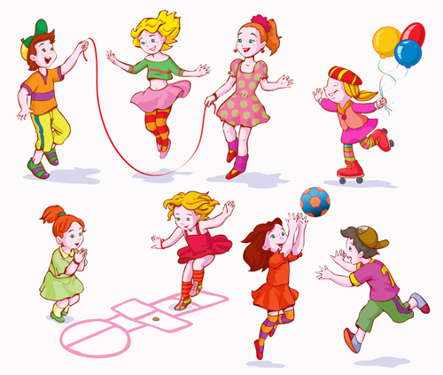

Відділ освіти
Камінь – Каширської райдержадміністрації
Районний методичний кабінет
Загальноосвітня школа І – ІІІ ступенів
Села Воєгоща

РУХЛИВА ГРА ЯК ЗАСІБ РОЗВИТКУ РУХОВОЇ ЗАГАЛЬНОРОЗВИВАЛЬНОЇ АКТИВНОСТІ УЧНІВ
(Методичні рекомендації)

2018

Козачок Надія Анатоліївна, вчитель початкових класів, фізичного виховання.. (методичні рекомендації) – Воєгоща, ЗОШ І-ІІІ ст..80.

У посібнику розкрито значення гри для дітей молодшого шкільного віку; подано рухливі ігри та естафети, організація та методика проведення їх на уроках фізичної культури та позаурочні форми роботи з фізичного виховання школярів з метою підготовки до активної життєдіяльності.
Представлені сценарії спортивних свят і змагань.
Для вчителів фізичної культури, вчителів початкових класів.

Розглянуто методичною радою загальноосвітньої школи І –ІІІ ступенів села Воєгоща
Протокол №4 від 01. 03. 2018 р

ЗМІСТ

ВСТУП………………………………………………………………...............4

1. Гра, як основний вид діяльності та засіб виховання дітей молодшого шкільного віку……………………………………………………….6
2. Класифікація і зміст рухливих ігор стосовно завдань виховання рухових якостей у програмі з фізичної культури……………………………..15
3. Організація проведення рухливих ігор……………………………….17
4. Методика проведення різних рухливих ігор з дітьми молодшого шкільного віку…………………………………………………………………….29
5. Позакласний захід «Веселі старти» між 4-ми класами…………….48
6. Спортивні змагання «Рух – це здоров’я»
між учнями 2 – класу………………………………………………………56
7. Спортивне свято «Стара казка на новий лад «Червона Шапочка»………………………………………………………………………….62
8. План – конспект уроку на тему: «Гімнастика. Рухливі ігри»…….65

Список використаної літертури…………………………………....78

ВСТУП
«Треба виховувати людину, доки вона лежить впоперек лавки…»
Ця стародавня народна мудрість як можна краще підходить при формуванні фізичних якостей людини з самого юного віку. Чим старше стає людина, тим важче прищеплювати їй турботу про особисте здоров’я. В молодшому віці формування основних фізичних якостей дається легко, швидко та результативно. Потреба займатися фізичними вправами також звичайна, як сон, їжа… А задача вчителів фізичної культури в початковій школі – вміло розподіляючи навантаження, розвивати зростаючий організм. Молодший шкільний вік – це фундамент в розвитку фізичних якостей, вмінь та навичок. А де, як не в грі, найбільше розвиваються, закріплюються та удосконалюються рухові дії.
Гра віддавна становила невід’ємну частину життя людини, використовувалася з метою виховання й фізичного розвитку підростаючого покоління. Час змінював гру, щось забувалося, щось виникало знову, але відмовитися від гри неможливо, тому що не можна знищити живу потребу в грі. Змінюються умови гри, уводяться у звичну канву ігор нові сюжети, що відбивають свій час, але незмінно залишається тяга людей до гри, особливо рухливій, де можна перевірити й показати свою сміливість, спритність, швидкість і силу.
Ігрова діяльність ставиться до числа потреб, обумовлених самою природою людини, потреба в тренуванні м'язів і внутрішніх органів, потреба спілкування, одержання зовнішньої інформації. Ні акселерація, про яку останнім часом так багато говорять, ні обмеження, пов'язані з ростом міст, не можуть применшити значення гри. В основних напрямах реформи загальноосвітньої й професійної школи підкреслено, що дуже важливо виховувати молоде покоління фізично розвинутим, загартованим, готовим до праці й оборони нашої Батьківщини. Серед великої кількості різноманітних засобів фізичного виховання широко використовуються рухливі ігри, які сприяють розв'язанню навчально - оздоровчих задач.
Рухливі й народні ігри, забави, естафети включено у зміст навчального предмету в 1-4 класах.
Цей посібник підготовлено з метою надання допомоги вчителям фізичної культури та вчителям початкових класів в організації та проведенні рухливих ігор серед учнів молодшого шкільного віку. У цьому виданні ви зможете знайти відповіді на багато питань стосовно рухливих ігор, їх значення в системі фізичного виховання школярів та ін.
Рухливі ігри в молодшому шкільному віці вчитель повинен використовувати на кожному уроці, особливо на уроках фізичного виховання.

Гра, як основний вид діяльності та засіб виховання дітей молодшого шкільного віку
Рухливі ігри займають провідне місце у фізичному вихованні дітей. Це пояснюється багатством і різноманітністю миру ігор. В процесі ігрових тренувань і особливо змагань удосконалюється здібність до ініціативних дій, отримуються навики взаємодії, свідомої дисципліни, виховується уміння підпорядкувати інтересам колективу свої особисті інтереси, відчуття взаємодопомоги, пошани до партнерів і суперників, відповідальності перед товаришами.
В іграх постійно чергують моменти високої, низької і помірної активності, а у ряді ситуацій і повного відпочинку. Учасникам надається можливість самостійно регулювати величини навантаження. Це сприятливо позначається на функціональному стані організму дітей, на вдосконаленні функцій сердечно – судинної і дихальної систем.
Умови проведення занять іграми сприяють загартуванню організму. Виключно важливою функцією гри є те, що вона – першооснова спорту. В світ спорту дитина входить граючи. Основним змістом ігрової діяльності є постійний вибір якнайкращого рішення.
Систематичне застосування рухливих ігор сприяє засвоєнню “школи рухів”, яка включає весь комплекс важливих навичок. Під їх дією інтенсивніше розвиваються всі фізичні якості.
З переходом із умов гри до умов навчальної діяльності настає в житті дитини переломний момент. Нове становище дитини в суспільстві визначається не тільки тим, що вона просто йде з дитячого садка до школи, а тим, що навчання для неї стане віднині обов'язковим.
За результат свого навчання дитина нестиме відповідальність перед вчителем, школою й своєю сім'єю. Тепер дитина мусить дотримуватись однакових для всіх школярів правил. І тут на допомогу учням і вчителям знову приходить гра. У сучасних умовах - це не спонтанні ігри, не стихійно засвоєні від старших поколінь розваги за правилами. Сьогодні гра контролюється системою суспільного виховання. У грі при цьому існує суб'єктивна свобода для дитини. Тут діти мають змогу самостійно (без допомоги дорослих) розподіляти ролі, контролювати один одного, стежити за точністю виконання того чи іншого завдання. Тут дитина виконує роль, яку взяла на себе, враховуючи свій досвід. Гра стає сьогодні школою соціальних відносин для кожної дитини. Під час гри дитина ознайомлюється з великим діапазоном людських почуттів й взаємостосунків, вчиться розрізняти добро і зло. Завдяки грі у дитини формується здатність виявляти свої особливості, визначати, як вони сприймаються іншими, й з'являється потреба будувати свою поведінку з урахуванням можливої реакції.
У дитячі роки гра є основним видом діяльності людини. За її допомогою діти пізнають світ. Без гри дітям жити нудно, нецікаво. Буденність життя може викликати у них захворювання. В грі діти й підліток перевіряють свою силу і спритність, у них виникають бажання фантазувати, відкривати таємниці і прагнути чогось прекрасного. За вмілого відокремлення гра може стати незамінним помічником педагога.
Гра дарує щохвилинну радість, задовольняє актуальні невідкладні потреби, а ще - спрямована в майбутнє, бо під час гри у дітей формуються чи закріплюються властивості, вміння, здібності, необхідні їм для виконання соціальних, професійних, творчих функцій у майбутньому. І скрізь, де є гра, панує здоров'я, радість дитячого життя.
Потрапляючи до школи після дитячого садка, дитина зустрічається з іншим видом діяльності - навчанням. Але гра залишається важливим засобом не лише відпочинку, а й творчого пізнання життя. Ігрова позиція — могутній засіб виховного впливу на дітей. В. Ф. Шаталов зазначає "Придивіться: чи не дуже рано згасає наш педагогічний інтерес до ігор, які вірою і правдою завжди служили і покликані служити розвиткові кмітливості та пізнавальної цікавості дітей на всіх, без винятку, вікових рівнях. Відомо, що ті діти, з яких на уроці й слова не витягнеш, в іграх активні. Вони можуть повернути хід гри так, що деякі відмінники тільки руками розведуть, їхні дії відзначаються глибиною мислення. Мислення сміливого, масштабного, нестандартного".
У процесі гри в учнів виробляється звичка зосереджуватися, самостійно думати, розвивати увагу. Захопившись грою, діти не помічають, що навчаються, до активної діяльності залучаються навіть найпасивніші учні. А. С. Макаренко писав: "Гра має важливе значення в житті дитини ... Якою буде дитина в грі, такою вона буде і в праці, коли виросте. Тому виховання майбутнього діяча відбувається перш за все в грі ..." Отже, гра, її організація - ключ в організації виховання.
В грі формується багато особливостей особистості дитини. Гра - це своєрідна школа підготовки до праці. В грі виробляється спритність, витримка, активність. Гра - це школа спілкування дитини.
Гра тільки здається легкою. А насправді вона потребує, щоб дитина яка грається віддавала грі максимум своєї енергії, розуму, витримки, самостійності. Гра постійно стає напруженою працею і через зусилля веде до задоволення.
Гра є найприроднішою і найпривабливішою діяльністю для молодших школярів. Ще К. Д. Ушинський писав: "Зробити серйозне заняття для дитини цікавим - ось завдання початкового навчання. Кожна здорова дитина потребує діяльності і до того ж серйозної діяльності... З перших ж уроків треба привчати дитину полюбити свої обов'язки й знаходити приємність в їх виконанні".
Саме в іграх розпочинається невимушене спілкування дитини з колективом класу, взаєморозуміння між учителем і учнем. У процесі гри в дітей виробляється звичка зосереджуватися, працювати вдумливо, самостійно, розвивається увага, пам'ять, жадоба до знань. Задовольняючи свою природну невсипущу потребу в діяльності, в процесі гри дитина "добудовує" в уяві все, що недоступне їй в навколишній дійсності, у захопленні не помічає, що вчиться — пізнає нове, запам'ятовує, орієнтується в різних ситуаціях, поглиблює раніше набутий досвід, порівнює запас уявлень, понять, розвиває фантазію.
У грі найповніше проявляється індивідуальні особливості, інтелектуальні можливості, нахили, здібності дітей. Гра - творчість, гра - праця. "Праця - шлях дітей до пізнання світу" - писав О. М. Горький.
Гра належить до традиційних і визнаних методів навчання і виховання, дошкільників, молодших школярів і підлітків. Цінність цього методу полягає в тому, що в ігровій діяльності освітня, розвиваюча й виховна функція діють тісному взаємозв'язку. Гра як метод навчання організовує, розвиває учнів, розширює їхні пізнавальні можливості, виховує особистість.
Задовольняючи дитячу допитливість, залучити їх до активного пізнання оточуючого світу, оволодіти способами пізнання зв'язків між предметами та явищами допоможе гра.
Гра - одна з найважливіших сфер у життєдіяльності дитини. Разом з працею, навчанням, мистецтвом, спортом вона забезпечує необхідні емоційні умови для всебічного, гармонійного розвитку особистості. Для педагога вона стає інструментом виховання, що дає змогу повністю враховувати вікові особливості дітей і підлітків, розвивати ініціативу, створювати атмосферу розкутості, самостійності, творчості та умови для саморозвитку.
Яскравим прикладом ігрової позиції вчителя є діяльність А. С. Макаренка, який писав: "Є ще один важливий метод - гра ... Треба зазначити, що між грою і роботою немає такої великої різниці, як дехто думає ... В кожній гарній грі є насамперед робоче зусилля та зусилля думки ... Дехто гадає, що робота відрізняється від гри тим, що в роботі є відповідальність, а в грі її немає. Це неправильно: у грі є така ж велика відповідальність, як і в роботі, - звичайно, у грі гарній, правильній ..." Велике розвивальне значення мають створювані вчителем ігрові діалогічні ситуації, які спрямовані на активізацію складної аналітико-синтетичної діяльності дітей під час проведення занять з інтегрованого курсу "Я + ми". Так, розглядаючи образ світу як цілість, діти ознайомлюються з такими поняттями: світ, земля, космос, ноосфера, Батьківщина, народ, родина, сім'я, народні звичаї та обряди.
Чому гра так подобається дітям? Тому, що гра дарує радість і захоплення, що сам процес гри сповнений несподіванок, а результат - таємниця. Але крім суб'єктивного сприйняття, є, безумовно, глибший вплив гри на людину, на основні сфери її життєдіяльності: фізичну, емоційно-вольову, інтелектуальну та духовну (цілісно-смислову).Слід зазначити, що гра — це, як правило, переживання, тому найбільш активною під час гри стає емоційна сфера. Подібно до того, як під час перегляду захоплюючого фільму глядачі стають причетними до його подій, так і в процесі цікавої гри її учасники можуть забути про все інше. Гра може бути рухливою, коли поряд з емоційною активізується фізична сфера дитини, і може бути статичною з точки зору рухливості тіла - це ігри логічні, ігри на кмітливість. Слід визнати, що в початкових ланках освіти розвиткові емоційної сфери приділяється більше уваги, ніж у старших класах. Однак з точки зору гармонійності у розвитку дітей теж існують певні диспропорції. Ігри чи ігрові елементи, що використовуються, розвивають переважно сфери емоційну з фізичною чи емоційну з інтелектуальною.
"Що посієш, те й пожнеш" - заповідає стародавня мудрість, отже, які якості матимуть сьогодні діти, такі матиме і майбутній світ, в якому жити всім нам. Щоб ігрова діяльність на уроці проходила ефективно і давала бажані результати необхідно нею керувати, забезпечивши виконання таких вимог:
1. Готовність учнів до участі у грі (кожний учень повинен засвоїти правила гри, чітко усвідомити мету її, кінцевий результат, послідовність дій, мати потрібний запас знань для участі у грі).
2. Забезпечення кожного учня необхідним дидактичним матеріалом.
3. Чітка постановка завдань гри. Пояснення гри — зрозуміле, чітке.
4. Складну гру слід проводити поетапно, поки учні не засвоять окремих дій, а далі можна пропонувати всю гру і різні її варіанти.
5. Дії учнів слід контролювати, своєчасно виправляти, спрямовувати, оцінювати.
6. Не можна допустити приниження гідності дитини (образливі порівняння, оцінки за поразку в грі, глузування тощо).
7. Гра на уроці не повинна проходити стихійно, вона має бути чітко організованою і цілеспрямованою. Учні мають засвоїти правила гри, крім того зміст гри, її форма повинні бути доступними для учнів.
Надзвичайно важливу роль в ігровій ситуації відіграють правила. Якщо вони заздалегідь не продумані, чітко не сформульовані, то це утруднює пояснення ходу гри, осмислення учнями її змісту викликає втому і байдужість учнів. Правила гри зобов'язують учнів діяти строго по черзі чи колективно відповідати за викликом, уважно слухати відповідь товариша, щоб вчасно виправити його і не повторювати сказаного, бути дисциплінованими, не заважати іншим, чесно визнавати свої помилки. Правила гри виконують функцію організуючого елемента і є засобом керування грою. Вони визначають способи дій та їх послідовність, вимоги до поведінки, регулюють взаємини дітей у грі, вчать їх співвідносити свої дії з діяльністю інших гравців, сприяючи вихованню наполегливості, чесності, кмітливості тощо. Жодне порушення правил не повинно залишатися поза увагою вчителя. Залежно від обставин він має знайти час і досить вимогливо та справедливо вказати учню на його недоліки в грі, пояснити, до чого призводять подібні вчинки в повсякденному житті. Проте під час гри не треба робити довгих зауважень, повчань, оскільки це погіршує настрій учнів, послаблює їхній інтерес, гальмує увагу.
В.О. Сухомлинський писав, що кожна дитина по-своєму талановита, має схильність до творчості. Але це бажання творити треба постійно стимулювати, відшукуючи методи, прийоми та форми роботи, які й сприяли розвитку пізнавальної активності дітей цього віку.
Можна наводити дуже багато різноманітних навчально-розвиваючих ігор, доводити їхній виховний, навчальний і розвиваючий вплив, але завжди слід пам'ятати, що гра для дитини - це той місточок по якому вона крокує у доросле життя.
Розглядаючи вищезгадані питання, можна прийти до висновку, що потреба у грі ніколи не зникне в людини. Для дитини особлива цінність гри полягає не тільки в тому, що вона дає їй можливість як загального, так і фізичного, духовного зростання, а й у плані підготовки до різних сфер життя. Гра для дитини, особливо в молодшому шкільному віці, наділена ще й дослідницьким змістом, який дає змогу моделювати все те, що існує поза грою. Саме через гру дитина швидше знайомиться з правилами та нормами спілкування з оточенням — із світом природи, з людьми; швидше опановує навичок і звичок культурної поведінки.
Будь-яка інструментовка ігор виправдана ще й психологічно: у грі дитина безтурботна, психологічно розкута і таку більше, ніж коли-небудь, здатна на повне вираження свого індивідуального "Я". Важливим стає таке завдання для вчителів початкових класів: дати можливість кожній дитині через гру самовиразитися, самореалізуватися, як у процесі навчання так і в позаурочний час.
Учням 1-2 класів ще недоступні ігри з складними рухами і взаємовідносинами. Їх більше приваблюють імітаційні ігри сюжетного характеру, з пробіжками, стрибками, ловлею і киданням м’яча. Рухливі ігри в початкових класах є провідним засобом фізичного виховання. Зміст рухливих ігор складають рухові дії, які добре засвоєнні школярами. За їх допомогою проходить виховання фізичних якостей, а також підготовка школярів до життя. Це досягається управлінням ігровими ситуаціями зі сторони вчителя, створення відповідних умов виконання ігрових дій. Емоційність, новизна вирішення рухових задач, можливість колективних і індивідуальних дій підсилюють виховні властивості, формують позитивні якості особистості.
Програмою передбачена певна кількість рухливих ігор, але основний зміст і правила розробляю безпосередньо вчитель. Вони повинні бути зрозумілі і доступні дітям.
В 1-2 класах за допомогою рухливих ігор успішно виховується здатність дитини до засвоєння нових рухів і проходить закріплення вже вивчених. В 3-4 класах ігри значно доповнюються різними загальнорозвиваючими вправами і спеціальними вправами з легкої атлетики, гімнастики, лижного спорту і плавання. Поряд з простими некомандними іграми в цей період починають використовувати складні командні ігри. Більшість з них служать підвідними до вивчення спортивних ігор.
Вибір тої чи іншої гри визначається конкретними завданнями і умовами проведення. Для кожної вікової групи характерні свої особливості у виборі і методиці проведення гри.
Діти молодшого шкільного віку відрізняються особливою рухливістю і постійною потребою до руху. Але при виборі ігор потрібно пам’ятати, що організм молодшого школяра не готовий до перенесення тривалих навантажень. Їх сили швидко вичерпуються і швидко відновлюються. Тому ігри не повинні бути занадто довгими і повинні містити паузи для відпочинку.
В учнів 3-4 класів відчутно прибавляється сила, покращуються координаційні можливості, швидкість, спритність і витривалість, пристосування організму до навантаження, більш досконалим стає управління свої тілом. Для цього віку вже доступні досить складні ігри за змістом.
В психіці дітей 9-10 років проходять значні зміни. Збільшення сили і рухливості нервових процесів тягне за собою підвищення стійкості уваги і інтересів дитини. Розвиток оперативного мислення дозволяє вирішувати більш складні тактичні завдання. Це особливо важливо, так як дітей починають цікавити ігри змагального і колективного характеру.
Між іграми хлопчиків і дівчаток у цьому віці не існує якоїсь значної різниці. Хлопчики все ж більше схильні до ігор з елементами єдиноборств, взаємовиручки, боротьби за м’яч. Дівчата до більш спокійних з ритмічними і точними рухами. Ігри є одним із самих доступних і найбільш поширених засобів фізичного виховання учнів молодшого шкільного віку.
Вони відіграють особливо важливе значення для різнобічного фізичного розвиту, так як в них входять основні природні рухи людини (ходьба, біг, стрибки, метання, ловля та ін.) Крім того в іграх ці рухи використовуються в різних поєднаннях і комбінаціях.
Ігри відрізняються великою емоційністю, оскільки вони мають широкі можливості для прояву особистих якостей та ініціативи, створюють хороший настій, сприяють зміцненню дружби, та взаємодопомоги. Вимоги і виконання правил гри виховують в дітей дисциплінованість.
Прийнято розрізняти спортивні і рухливі ігри.
До рухливих ігор відносяться ігри, спрямовані переважно на загальну фізичну підготовку і не вимагають від дітей спеціальної рухової підготовки. Вони побудовані на природних, різноманітних і простих рухах з включенням в роботу переважно великих м’язових груп та прості за змістом і правилами.
Систематичне використання рухливих ігор сприяє вихованню в учнів молодшого шкільного віку “школи рухів”, яка включає весь спектр важливо життєвих навичок. Одночасно поряд з фізичними якостями розвивається здатність до аналізу і прийняття рішень, що позитивно позначається на формуванні оперативного мислення і розумової діяльності загалом.
Виняткового значення рухливі ігри набувають у процесі навчання учнів молодших класів фізичним вправам де вони використовуються як форма закріплення і вдосконалення вивчених рухів.
Рухливі ігри можуть проводитись, як частина уроку фізичної культури, та входити в зміст інших форм фізичного виховання (вечорів, свят, днів здоров’я) або як самостійна форма на подовжених перервах, таборах відпочинку, за місцем проживання, в сім’ї і ін.
Гра для дітей має особливо виняткове значення. Гра для них навчання, гра для них - праця, гра для них - серйозна форма виховання. Гра для дітей молодшого шкільного віку - засіб пізнання навколишнього світу. Граючись, дитина вивчає кольори, форму, властивості матеріалу, вивчає рослин і тварин, рухи і дії. Щодо ігор, то вони мають також і організуюче значення. Дитина розуміє чому потрібно дотримуватись правил гри. Ігри, що вимагають додержання правил, дуже дисциплінують. Треба тільки, щоб вони не були нудними, тому слід ширше вводити в ігри співи, танці, маршировку.
У процесі гри дитина навчається долати труднощі, пізнає навколишнє середовище, шукає виходу з становища. Такі ігри виховують дітей-організаторів, які вміють наполегливо іти до мети і вести за собою інших, організовувати їх. Проведення їх ставить за мету: граючи - розважати, граючи - розвивати, граючи - навчати.
Сучасна система фізичного виховання молодших школярів передбачає широке використання рухливих ігор, які є одним з основних засобів підвищення рухової активності дітей, формування позитивної мотивації до занять фізичними вправами та виховання моральних, естетичних і вольових якостей особистості. Систематичне застосування рухливих ігор за характером рухової діяльності на уроках фізичної культури позитивно впливає на рухову підготовленість дітей молодшого шкільного віку.
Рухливі ігри застосовуються у різних частинах і видах уроків фізичної культури. Під час підготовчої частини уроку доцільно застосовувати ігри, які сприяють організації та підготовці дітей до виконання завдань уроку; в основній частині — ігри, спрямовані на закріплення та удосконалення складних рухових дій; у заключній частині — ігри малої інтенсивності, які сприяють зниженню фізіологічного навантаження учнів.
Рухливі ігри моделюють багато видів спортивної діяльності, дають простір для розвитку основних природних рухів. Тому є ефективним засобом засвоєння таких розділів програми, як легка атлетика, спортивні ігри, лижі, плавання та інші.
Використання рухливих ігор з дітьми молодшого шкільного віку має велике оздоровче, гігієнічне, освітнє та виховне значення. В іграх діти загартовуються; відображають накопичений досвід; закріплюють, поглиблюють знання; пізнають світ; в процесі діяльності; збагачуються новими відчуттями, уявами, поняттями. Дитина розвивається у грі. Розширюється кругозір, розвивається спостережливість, кмітливість. Уміння аналізувати, узагальнювати. Розвиваються здібності правильно оцінювати просторові, часові характеристики рухів і швидко реагувати на них. Використання різноманітних ролей сприяє розвитку організаторських здібностей. Народні ігри знайомлять з національними традиціями, культурою різних народів.

Класифікація і зміст рухливих ігор стосовно завдань виховання рухових якостей у програмі з фізичної культури

Питання про класифікацію рухливих ігр стосовно завдань виховання рухових якостей у школярів є одним із найважливіших в плані вироблення педагогічних рекомендацій щодо практичного застосування рухливих ігр в школі.
Виходячи з обліку основних мотивів ігрової діяльності і взаємин гравців при досягненні поставлених перед грою цілей, ми розділили на три групи:
Ігри некомандні. Для цієї групи ігр характерно те, що в них відсутні спільні цілі для гравців. У цих іграх діти підкоряються певним правилам, які передбачають особисті інтереси гравця і відображають інтереси й інших учасників.
Перехідні до командних. Для них характерно те, що в них відсутня постійна спільна мета для гравців і немає необхідності діяти в інтересах інших. У цих іграх гравці, за своїм бажанням, можуть переслідувати свої особисті цілі, а також допомогти іншим. Саме в цих іграх діти починають включатися в колективну діяльність.
Командні ігри. Насамперед, ці ігри характеризуються спільною діяльністю, спрямованою на досягнення спільної мети, повним підпорядкуванням особистих інтересів гравців устремлінням свого колективу. Ці ігри істотно зміцнюють здоров'я дітей, сприятливо впливають на розвиток психофізичних якостей.
Аналіз класифікації ігр за численними літературними джерелами, з точки зору історичного розвитку, дає нам можливість виділити кілька напрямків:
I. Класифікація, яка залежить від завдань, що вирішуються в процесі проведення ігр.
II. Ігри з особливостями взаємозв'язку учасників.
III. Групи ігр з особливостями організації і змісту.
Ігри, які мають спільну думку і хід, в окремих групах йдуть паралельно. Дотримуючись такого принципу, автори прагнуть йти за дидактичним принципом: від простих форм до складніших. Тому вони виділяють наступні групи ігр: музичні ігри; бігові гри; ігри з м'ячем; ігри для виховання сили і спритності; ігри для виховання розумових здібностей; ігри на воді; зимові ігри; ігри на місцевості; ігри в закритих приміщеннях.
Виходячи зі специфічних умов проведення змагань за комплексами рухливих ігр серед школярів Е.М.Геллер пропонує своєрідну класифікацію. Вона створена на підставі наступних характерних ознак:
1. Рухової активності учасників.
2. Організації гравців.
3. Переважно прояви рухових якостей.
4. Переважного виду рухів.
Виходячи з вищевикладеного видно, що існуючі класифікації різноманітні і відрізняються один від одного. Тому ігри дуже важко систематизувати так, щоб ігри однієї групи були суворо обмежені від ігор іншої групи. Одночасно групи повинні бути взаємопов'язані і взаємозумовлені. Тому не можна говорити про перевагу однієї групи над іншою. Слід зазначити, що з розглянутих нами класифікацій більшою мірою привернуло нашу увагу класифікації В.Г.Яковлева
Існуючий аналіз класифікацій ігор у процесі виховання рухових якостей під час занять з фізичної культури у школярів, дозволив розробити угруповання ігр відповідно до поставлених завдань. В основу угрупування було покладено принцип переважного впливу ігор на виховання рухових якостей у поєднанні з формуванням основних рухових якостей. В основі рухливих ігор покладено фізичні вправи, в ході яких учасники долають різні перешкоди, прагнуть досягти певної, заздалегідь поставленої мети. Вони є дієвим засобом фізичного виховання, активного відпочинку, поліпшують здоров'я. Рухливі ігри сприяють вихованню волі, наполегливості в подоланні труднощів, привчають дітей до взаємодопомоги, чесності та правдивості.
На основі сучасних уявлень про шляхи і методи виховання рухових якостей в учнів, можна припустити, що достатньо високий ефект може бути досягнутий шляхом застосування певного кола спеціальних фізичних вправ, рухливих ігор з так званої «переважною спрямованістю». Рухливі ігри спрямовані на виховання рухових якостей, тому ступінь переважної спрямованості обумовлюється характером виконання вправ.

Організація проведення рухливих ігор
Рухливі ігри на уроках фізичної культури використовують для вирішення освітніх, виховних й оздоровчих завдань відповідно до вимог програми. Їх включають в усі частини уроку. У підготовчій частині перевагу віддають таким іграм, які розвивають швидкість і сприяють мобілізації уваги учнів. Основна частина уроку включає гри, що складаються з декількох елементів.
Ігри можуть виконувати роль вправ, що підводять, по закріпленню тієї або іншої рухової навички, удосконалюванню або розвитку рухових якостей. У заключній частині уроку для зниження м’язової напруги, нормалізації процесів збудження й гальмування використовують спокійні й малорухомі ігри.
Діти, віднесені лікарем до основної групи, можуть брати участь у всіх рухливих іграх відповідно до їх віку й підготовленості. Дітей, включених у спеціальну групу, обмежують у рухах, незважаючи на їхнє бажання бути активними учасниками ігор. Їх використають у ролях, що не вимагають великої рухливості, або скорочують їхнє перебування в грі. Не зачіпаючи самолюбства, таких дітей залучають як помічників суддів, лічильників очок і т.д. У той же час необхідно пам’ятати, що ці діти особливо мають потребу в русі, і тому треба утягувати їх у посильні рухливі ігри.
Готуючись до уроку, важливо вміти правильно підібрати гру. При цьому вчитель виходить із конкретних умов, ураховує завдання, рішенню якого повинна сприяти намічувана гра. Якщо гра проводиться на місцевості, учитель заздалегідь добре знайомиться із місцевістю й позначає умовні границі для гри.
Підготовляючи місце й інвентар, він проводить розмітку площадки до початку гри. Це важливо в тих випадках, коли розмітка вимагає багато часу, як, наприклад, в іграх, перехідних до спортивних. Якщо ж розмітка площадки не складна, її можна зробити одночасно з поясненням змісту гри.
Лінії кордонів для ігор намічають на відстані не ближче З м від забору, стіни або предмета, об які діти можуть поранитись. Це особливо важливо в іграх з перебіжками. Перш ніж приступити до пояснення гри, учасників розставляють у вихідне положення для проведення гри з таким розрахунком, щоб під час пояснення вчитель добре бачив всіх дітей і щоб вони добре бачили вчителя.
Для підрахунку очок, обліку результатів гри, роздачі інвентарю вчитель призначає собі помічників. Завданням учителя є визначення дозування навантаження, що зростає від емоційного стану граючого, пов’язаного зі змаганням, з подоланням перешкод. Щоб знизити навантаження, роблять короткочасні перерви в грі, які використовують для розбору помилок, підрахунку очок, уточнення правил, призначення нових помічників. Після проведення гри вчитель повідомляє результати й дає оцінку окремим гравцям, указавши на допущені помилки.
Особливу увагу обертають на поводження гравців з ослабленим станом здоров’я, зі зниженим фізичним розвитком. До таких дітей ставляться більш уважно й разом з тим прагнуть, щоб кожний з них почував себе рівним членом граючого колективу. Таким чином, попередньо продумана й педагогічно правильно проведена підготовка до гри сприяє кращому її проведенню.
Щоб ефективно використати рухливі ігри на уроках по фізичній культурі для всебічного фізичного виховання школярів, їх планують на весь навчальний рік з урахуванням завдань, що стоять перед класом у кожній чверті навчального року.
При плануванні навчального матеріалу керуються переліком ігор відповідно до програми по фізичній культурі. Учитель може змінити й доповнити цей перелік, виходячи з умов роботи школи, підготовленості учнів, наявності інвентарю, приміщення для занять, природних і кліматичних умов. У плануванні як по чвертях, так і поурочно передбачають послідовність проходження ігрового матеріалу і його повторення.
У використанні рухливих ігор з метою розвитку самоорганізації ігрового колективу важливим питанням є призначення ведучого і розподіл учасників гри на команди. Своєчасне навчання дітей різним способам вибору ведучого дає можливість справедливо розв'язувати актуальні для початку гри питання взаємодії в ігровому колективі, запобігати багатьох конфліктних ситуацій між дітьми.
Ведучого гри найкраще обирати за допомогою лічилок. Перш ніж проводити розучування лічилки, педагогу необхідно відібрати найбільш придатну для цієї гри як за змістом, так і за технікою рахунку. Коли рухлива гра заснована на діях певних персонажів - зайця, вовка, лисиці, що є характерним для ігор учнів 1-2 класів, бажано для такої гри використовувати лічилку, у змісті якої є назва головного персонажа гри. За виконанням техніки рахунку лічилки можна розподілити на декілька видів. Найчастіше рахунок за допомогою лічилки виконується таким чином. Гравці стають у коло, одна дитина всіх обходить, чітко промовляючи кожне слово тексту обраної лічилки і почергово вказує на кожного з учасників гри. Ведучим стає той, на кого випало останнє слово. Є лічилки, текст яких закінчується займенником "ти". Така лічилка точно вказує, кому бути ведучим у грі.
Під час використання деяких лічилок діти домовляються про додаткові дії, виконання яких і виявляє ведучого. Так, учні можуть домовитись, що всі учасники гри, в яку вони будуть гратися, стоять по колу, а один із них знаходиться у центрі з м'ячем. Він проголошує слова:
Раз, два, три!
Водити зараз будеш ти!
Коли буде проголошено останнє слово, діти розбігаються далі від кола, а дитина, що стоїть в його центрі, кидає м'яч, намагаючись влучити в когось з гравців. У кого попав м'яч - той і ведучий.
Ведучий може бути обраний не тільки за допомогою лічилки, але й іншими способами.
До них належать:
• вибір за згодою тих, хто грає;
• обрання ведучого більшістю голосів з тих дітей, що зібрались для гри;
• обрання, за результатами проведеної раніше гри: ведучим стає учень, який виграв попередню гру - був спритнішим, кмітливішим, уважнішим.
Кожен з описаних способів вибору ведучого має свої переваги і недоліки, тому у навчально-виховному процесі їх варто чергувати.
Різними способами, що спираються на ініціативу і самоорганізацію дітей, може проводитися розподіл гравців на команди.
1 спосіб. За допомогою лічби за порядковими номерами, в залежності від кількості команд: перший - другий - третій і т.д. Цей спосіб розподілу на команди не застосовується на початку навчального року в першому класі, оскільки учні ще не засвоїли цю форму лічби.
2 спосіб. Згідно з вибором капітанів команд. Спочатку гравці вибирають капітанів команд, а потім капітани створюють свої команди за домовленістю з однолітками. Цей спосіб поділу на команди доцільно застосовувати в третіх-четвертих класах, коли учні добре знають один одного і завдяки досить високому рівню розвитку мовлення і спілкування можуть швидко досягти домовленості.
3 спосіб. Створення постійних команд для проведення рухливих ігор.
4 спосіб. Розподіл на команди шляхом попарної домовленості (ватажки команд таємно від інших учасників гри обирають кожен собі слово-пароль, наприклад, один обрав слово "горіх", інший - "яблуко". Діти, які хочуть брати участь у грі, попарно підходять до них, і ті питають: "Яблуко чи горіх?" Назвавши слово, дитина переходить на бік того з керівників команд, хто його уособлює.
У деяких командних іграх доводиться встановлювати право першого ходу.
Яка команда починає гру, можна встановити:
• виходячи з результатів попередніх ігор;
• право вибору перебирає собі команда, яка організованіше підготувала до гри майданчик та необхідні посібники;
• лічилкою між ватажками;
• за результатами певного виду змагання (фізичного або розумового) між представниками команд. Наприклад, розгадуванням загадок, влученням м'ячем у ціль, бігом наввипередки до зазначеного місця тощо;
• шляхом жеребкування. Для цього можуть бути використані дві різної довжини, проте однакові завтовшки палички. Ставиться умова, що починає гру та команда, чий ватажок витягне коротку паличку. Один з гравців затискає обидві палички в кулаку таким чином, щоб зовнішні кінці були суміщені. Та команда, чий ватажок з двох витягне коротку, здобуває право першого ходу;
• серед маленьких дітей (учні 1-2 класів) того, хто починає гру, можна визначити, пускаючи паперовий літачок. Для цього між командами проводиться смуга. Дитина, яка не бере участі в грі, або інша незацікавлена особа, ставить ноги паралельно до смуги з двох її боків і запускає літачок. На чий бік він залетить, та команда і починає гру;
• відгадування в якій руці знаходиться предмет (камінчик, фантик, каштан, дрібна іграшка тощо), парне чи непарне число схованих предметів, відгадування сторони монети і та ін.;
• на основі поваги (наприклад, хлопці, граючи з дівчатами, пропонують їм на знак поваги до них почати гру першими, або переваги сильнішої за підготовленістю команди до слабшої;
• вимірювання руками на палиці - хто зможе утримати палицю по закінченні її вимірювання, той виграв для своєї команди право першого ходу.
Послідовне і систематичне навчання учнів різних способів самоорганізації під час проведення народних рухових ігор дозволяє ефективно використовувати час ігор для активного, повноцінного відпочинку дітей і сприяє формуванню рис самоврядування класного колективу, набуття кожним досвіду соціальної взаємодії.
Всі рухливі ігри можна поділити на некомандні, ігри які переходять в командні і командні. В некомандних кожний гравець діє незалежно від інших, виконуючи правила гри. В перехідних іграх появляються елементи узгодженості в діях окремих груп гравців. В командних - ігри проводяться між командами чи групами гравців. Дії окремих гравців впливають на загальний результат команди. Зміст ігрової діяльності ускладнюється в міру переходу від некомандних до командних ігор.
Окрім того ігри діляться на сюжетні і не сюжетні.
Сюжетні ігри мають готовий сюжет і чітко визначені правила. Ці ігри дають можливість дітям відобразити свої уявлення про навколишній світ. Дії гравців залежать від ролі, яку вони виконують. Правила гри направлені на уточнення ходу самої гри та регулюють поведінку дітей в грі, визначають, що можна робити, а що ні.
Не сюжетні ігри базуються на виконанні рухових завдань – дій з предметами (м’яч, обруч, палки, скакалки і ін.), використання яких підвищує інтерес дитини до рухових дій.
За мірою фізичного навантаження розрізняють: ігри великої, середньої і малої інтенсивності.
До ігор великої інтенсивності належать ігри в яких одночасно приймає участь вся група дітей і які побудовані в основному на таких рухах, як біг і стрибки.
До ігор середньої інтенсивності належать ігри в, яких одночасно приймає участь вся група дітей, але характер рухів відносно спокійний (ходьба, передача предметів), а також ігри де рухи виконують невелика кількість дітей.
До ігор малої інтенсивності належать ігри де діти виконують рухи в повільному темпі і з малою інтенсивністю, активно діють лише декілька дітей, інші виголошують текст або спостерігають за грою.
В практиці фізичного виховання існують різноманітні варіанти рухливих ігор. Варіативність ігор дозволяє їх використовувати більш доцільно з врахуванням підготовленості дітей. Рухливі ігри на відміну від спортивних можна постійно ускладнювати. При цьому порядок епізодів, послідовність дій залишаються постійними. В грі найбільш доцільно можуть ускладнюватись рухові завдання через: збільшення відстані (для бігу, стрибків, метань); ускладнення виду рухів (з ходьби на біг, стрибки і ін.); зміна темпу рухів; збільшення числа перешкод; зміна взаємовідношення гравців (спочатку одні ловлять, а потім інші); збільшення чи зменшення кількості учасників.
Є класифікація рухливих ігор за характером рухової діяльності. В них враховувався інтерес учнів, анатомо-фізіологічні можливості організму:
- Ігри з елементами загальнорозвиваючих вправ
- Ігри з бігом
- Ігри із стрибками
- Ігри з метанням
- Ігри з елементами прикладних вправ
- Ігри з рівновагою
- Ігри з елементами акробати
- Ігри з елементами боротьби
- Ігри з елементами танцю
- Ігри з ходьбою
- Ігри на воді
- Ігри на лижах
Аналізуючи розподіл національних ігор за характером рухової діяльності, можна констатувати, що вони активно впливають на моторику дитини, комплексно вирішуючи оздоровчі, виховні та освітні завдання.
У дітей 1-2 класу розвивається образне мислення. Захоплюють ігри імітаційні, сюжетного характеру. Колективно-узгоджувальні дії для них ще достатньо складні. Придатні ігри з перебіганням, стрибками, ловінням, кидками м'ячів та інших предметів. Мінімальна кількість правил (2-3) гри. Використання музичного супроводу, речитативів.
У дітей 3-4 класу спостерігається значний розвиток координаційних здібностей. Зростають фізичні якості, удосконалюється спроможність до фізичного і психічного самокерування, розвивається оперативне мислення.
Діти можуть розв'язувати більш складні тематичні завдання, тому і цікавляться іграми, де змагаються не окремі учасники, а цілі команди. Ігри більш тривалі за часом та інтенсивніші, з суворим дотриманням правил. Пояснення - детальний опис гри. Вибір ведучих - переважно за призначенням учителя ( оскільки діти ще не достатньо знають можливості своїх товаришів і не можуть їх реально оцінити.
Важливим компонентом роботи з рухливими іграми є їх пояснення. Порядок пояснення наступний:
- назва гри та її коротка характеристика;
- ролі гравців і їх вихідне положення;
- хід гри і мета, якої повинні прагнути гравці;
- чим закінчується гра;
- правила, які необхідно сформулювати;
- пояснити окремі складні і незрозумілі етапи гри;
- умовні сигнали і команди для початку і закінчення гри.
Організатор під час гри повинен суворо слідувати за дотриманням правил. Після закінчення гри керівник оголошує її результати, в яких враховується не лише швидкість, але і якість виконання завдань. Специфіка рухливих ігор полягає в тому, що не зважаючи на їх повторюваність для гравців, вони завжди відбуваються ніби вперше, оскільки утворюють щоразу нові ситуації. І кожен раз для одного - це успіх, перемога, для іншого невдача, поразка, іншими словами пізнання себе і своїх можливостей.
Дуже важливо вміло дозувати навантаження в грі. Адже надмірна емоційність під час гри заважає дітям контролювати свій стан. Коли з’являються симптоми втоми (пасивність, порушення точності і контролю дій, блідість тощо), потрібно зменшити навантаження. Регулювати його можна різними способами: скоротити тривалість гри, ввести перерви, змінити правила гри тощо.
Закінчувати гру треба своєчасно. Затягування може призвести до зниження інтересу в гравців, їх перевтоми. Передчасне або раптове закінчення викликає незадоволення. Щоб уникнути цього, потрібно вкластися в час, відведений для гри.
Постійно розучувати з дітьми рухливі ігри недоцільно, краще удосконалювати рухи і дії у знайомих іграх та модифікувати їх хід. У той же час організатор постійно повинен тримати в полі зору те, як дотримуються гравці правил чесної гри, дружби, як проявляють уміння вигравати та програвати.
У змісті правил ігор визначено, як діти повинні поводитися під час виконання ігрового завдання. У тих випадках, коли гравці додержуються правил, вони виступають у заздалегідь передбачені взаємини один з одним. Але тому, що діти часто діють тільки за власним бажанням, вони не завжди виконують умови гри. В результаті їх взаємини порушуються або складаються довільно. Щоб уникнути цього керівник організовує їх ігрову діяльність, тобто комплектує групи для гри, інструктує дітей перед початком гри, керує їх поведінкою в ході гри, аналізує і оцінює дії гравців.
Взаємини дітей і організатора у грі набувають ігрового відтінку. Якщо вчитель зацікавлений грою, дає вказівки через її правила і дії як учасник гри, у гравців виникає ігровий настрій, бажання виконати завдання. Це сприяє встановленню між дітьми і вчителем ігрових взаємин. Коли вчитель не зацікавлений грою, діти підкоряються йому, але грають без емоційного піднесення.
Прагнення перемогти іноді спонукає дітей діяти, не рахуючись з інтересами колективу. Тому, коли організатор неуважно керуватиме їх іграми, в них розвиватимуться такі негативні риси характеру, як егоїзм, нестриманість тощо.
Педагог, організовуючи гру дітей, докладно пояснює їм її зміст, розподіляє між гравцями ролі, роздає інвентар для гри. Його вказівки визначають поведінку гравців протягом усієї гри.
Отже, інструктаж перед грою має велике значення для встановлення ігрових взаємин між дітьми: правильно розкривши зміст правил, вчитель тим самим спрямовує поведінку гравців у потрібному напрямі, визначає критерій вимог до них.
Проте, діти, слухаючи пояснення гри добре запам’ятовують ігрове завдання і не завжди звертають увагу на зміст правил. Це видно з їх відповідей під час повторення умов гри. Діти докладно пояснюють ігрове завдання, але не згадують про зміст правил. Вони запам’ятовують тільки те, що їм треба зробити в процесі гри, і не цікавляться, як слід поводитися під час виконання ігрового завдання. Внаслідок цього порушуються правила гри.
Потрібно враховувати це і під час пояснення гри звертати увагу дітей на зміст правил, пропонувати їм повторити їх. Згодом, коли діти починають надавати правилам більшого значення, вони в разі потреби самі запитують про них.
Під час пояснення правил гри треба доводити дітям необхідність їх виконання. Важливо також спочатку пояснювати ігрове завдання, а потім ігрові дії і правила, бо вони підпорядковані ігровому завданню. Тільки знаючи його дитина зрозуміє, чому треба виконувати саме такі дії і правила.
У пояснення гри необхідно дати дітям вказівки, якими вони мають керуватись у своїх діях, наприклад, сказати їм, що визначає їх перемогу в грі (виграє той, хто виконає першим ігрове завдання, додержуватиме правил гри). Такі настанови сприяють тому, що всі гравці старанно виконують ігрове завдання.
Під час пояснення гри важливо викликати в дітей інтерес до неї.
Спостереження показують, що діти зацікавлюються грою і добре засвоюють ігрове завдання, коли воно пояснено образно, емоційно.
Пояснюючи гру “Жмурка з дзвіночком”, організатор підкреслює, що втікач повинен тихенько бігти від жмурки, щоб той не почув його кроків, і подавати сигнали тільки дзвіночком. Пояснення супроводжується відповідною мімікою і жестами; тон таємничий. Живе, емоційне пояснення гри впливає на почуття дітей, викликає в їх уяві відповідні образи. Завдяки цьому діти яскраво уявляють, як вони діятимуть в ході гри, і легко запам’ятовують її правила.
Інтерес до гри великою мірою залежить також від загального характеру їх взаємин з організатором ігор.
Спостереження за організацією і проведенням ігор показали, що на пропозиції різних вчителів пограти діти реагують по-різному. Слова
одного з них вони зустрічають радісно. До пропозиції іншого ставляться байдуже, хоча й не відмовляються від гри.
Щоб діти завжди цікавилися іграми і брали в них активну участь потрібно створити в них стійкий інтерес до ігрової діяльності і підтримувати його (нагадати дітям, як вони цікаво гралися минулого разу, ускладнити завдання, умови і правила гри, послатися на досвід ігрової діяльності окремих гравців тощо).
Під час пояснення ігрового завдання розв’язати деякі організаційні питання. Якщо, наприклад, у грі використовуватимуться малюнки, куби, м’яч чи інші матеріали, то треба спочатку звернути увагу дітей на ці предмети, назвати гру і пояснити її зміст. Пояснення повинно бути чітке, коротке і цілеспрямоване, щоб діти мали повне уявлення про всю гру. Це допоможе їм скласти план своєї діяльності, зрозуміти завдання, що стоять перед колективом і визначити свою роль у їх виконанні.
Якщо в грі є два ігрових завдання, що їх діти виконуватимуть по черзі, то спочатку треба пояснити всю гру, а потім розподілити ролі.
У деяких іграх від цього правила можна відступити. Наприклад, у грі “До своїх прапорців” учитель спочатку ділить дітей на групи, а потім пояснює її зміст. Це допомагає дітям краще зрозуміти, яку роль вони виконуватимуть, і як їм слід поводитися.
Після пояснення гри і розподілу ролей треба поцікавитись, як діти зрозуміли завдання і запропонувати їм такі поради бувалого гравця:
1. Перемагай лише чесним способом, бо інакше перемога не принесе тобі задоволення.
2. Не зазнавайся, якщо в тебе все виходить і ти виграєш.
3. Якщо умієш щось добре робити, навчи товаришів – нехай вони стануть спритними і умілими.
4. Вигравати у сильного суперника цікавіше.
5. Не смійся над тим хто програє: і ти можеш стати переможеним.
6. Не падай духом, коли програєш, адже попереду ще багато цікавих ігор.
7. Не ображайся на переможця, привітай його з перемогою.
8. Не сердься і на тих, із-за кого, можливо, трапилась поразка. Вони потребують твоєї підтримки.
9. Життя складається з перемог і поразок. Навчись їх сприймати як належить.
Важливу роль у справі прищеплення дітям навичок поведінки в суспільстві відіграє оцінка, яку організатор дає вчинкам і діям гравців. Оцінка сприяє закріпленню знань дітей про норми і правила поведінки, спілкування один з одним, про те як їм поводитись в грі, як добитись успіху, виконуючи ігрове завдання. Оцінка організатора є зразком для дітей, яких він організовує на гру. Залежно від того, що він сказав по вчинки гравця, в дітей формується певне ставлення до свого товариша. Доброзичливе ставлення до дій гравця і характер взаємин дітей
немалою мірою залежать від того, як глибоко вчитель оцінює їх дії. Коли в оцінці враховується тільки факт виконання завдання, гравці намагаються досягти успіху в грі будь-якими способами. Якщо ж звернути увагу на те, чи діти додержують встановлених правил, вони виконують умови гри, стежать за ігровими діями товаришів.
Досвід організаторів в проведенні гри показує, що систематичний контроль за ігровою діяльністю дітей, а також оцінка їх поведінки сприяють тому, що гравці цікавляться діями інших і навіть намагаються контролювати їх.
Якщо в грі передбачено підрахунок результатів, то він має бути наочним. Для цього систематично повідомляють про зміни в рахунку під час гри. В кінці гри важливо визначити позитивні і негативні дії учасників, пояснити найдоцільніші способи ігрових дій. Бажано відзначити кращих ведучих, капітанів, суддів, звернути увагу на порушення правил гри, дисципліну. Обов’язково відзначити тих, гравців, які соромилися грати з іншими, це надасть їм сміливості для іншого разу.
Отже, від правильного оцінювання залежить чи захочуть діти ще грати і в якому настрої покинуть ігровий майданчик.

Методика проведення різних рухливих ігор з дітьми молодшого шкільного віку
У рухливих іграх учасники проявляють певні фізичні якості. Керуючи іграми, можна стежити за активним проявом цих якостей в їх гармонійній єдності, а також більшою мірою розвивати ті з них, які мають важливе значення на різних щаблях розвитку та навчання школярів.
Для розвитку спритності використовуються ігри, які спонукають швидко переходити від одних дій до інших в обстановці, що відповідно змінюється.
Вдосконаленню моторності можуть сприяти ігри, що вимагають миттєвого реагування на звукові, зорові, тактильні сигнали, ігри з раптовими зупинками, затримками і відновленням дій, з подоланням невеликих відстаней в найкоротший час.
Для розвитку сили підходять ігри, що вимагають проявляти короткочасні швидкісно-силові напруження, помірні по навантаженню.
Розвитку витривалості сприяють ігри з неодноразовим повторенням дій, з безперервною руховою діяльністю, які пов'язані зі значною витратою сил та енергії. Однак тут слід враховувати вік і фізичну підготовленість гравців.

Ігри, спрямовані на розвиток сили
В іграх, що сприяють розвитку сили, школярі долають власну вагу, вагу обтяження, опір противника. У таких іграх використовуються предмети: м'ячі, гантелі, лавки і т.д. або партнер по тренуванню. Для проведення ігор на подолання власної ваги використовуються: гімнастична стінка, бруси, вертикальний канат. Нерідко такі ігри не вимагають інвентарю та пов'язані з переміщенням по майданчику в упорі лежачи, в упорі ззаду, з вистрибуванням. Емоційне забарвлення подібних випробувань змушує учасників ігор проявити максимальні зусилля для досягнення як особистої, так і командної перемоги .
У грі не слід давати початківцям у великому обсязі вправу з близько граничними і граничними навантаженнями. Емоційне піднесення часто не може компенсувати їх недостатньої фізичної підготовленості.

1 . «Хто далі »
Підготовка: ті, що займаються стають на лицьовій лінії майданчика з набивними м'ячами.
Опис гри: кожен гравець бере набивний м'яч (маса 1-2 кг), – м'яч ззаду за спиною, різко нахиляючись вперед і піднімаючи руки назад – вгору різко викинути м'яч через голову.
Виграє той, хто далі кине.

Варіанти кидків:
а) знизу двома руками;
б) зверху із-за голови двома руками;
в) з боку (праворуч або ліворуч) двома руками, стоячи в півоберта до напрямку кидка;
г) однією рукою знизу;
д) однією рукою збоку;
е) однією рукою зверху.
Умови виконання завдання ті ж.

2 . «Штовхання ядра».
Підготовка: ті, що займаються стають на лицьовій лінії майданчика.
Опис гри: штовхання «ядра» (набивного м’яча) виконується правою (лівою) рукою від плеча. Завдання можна робити з місця або зі стрибка. Кожен учасник виконує по три спроби, до заліка йде кращий результат. При штовханні лівою і правою рукою можна два кращих результати підсумувати, і за цим показником визначити переможця.

рухливий гра виховання фізичний
3. «Перетягування».
Підготовка: по два учня, що займаються, стоять у колі діаметром 2 – 4 м, взявши один одного за праву або ліву руку.
Опис гри: кожен гравець намагається перетягнути суперника за лінію позаду себе.

4. «Хто сильніший».
Підготовка: по два гравці стоять між двома рисками, проведеними 2 – 4 м одна від іншої, упершись один одному в передпліччя.
Опис гри: кожен намагається виштовхнути суперника за його лінію
Варіанти:
- гравці стоять спиною один до одного, зчепившись руками, напівзігнутими в ліктях;
- гравці сидять спиною один до одного;
- гравці займають положення в упорі лежачи, впираючись в один одного правим або лівим плечем.

5. «Утримайся в колі».
Підготовка: взявшись за руки, гравці стають навколо прокресленого кола.
Опис гри: перетягуванням і штовханням гравці намагаються змусити один одного або одна команда іншу зайти в коло.
Хто потрапив у коло отримує штафне очко або вибуває з гри.
Змагання проходить за способом: один проти одного або команда проти команди – хто залишиться в полі?

6. «На прорив».
Підготовка: кілька гравців, взявшись за руки, утворюють коло. Решта розташовуються в колі.
Опис гри: за сигналом гравці йдуть на «прорив» кола; гравці, що утворюють коло, перешкоджають цьому.

Виграє команда, яка зможе вирватися з кола або за скільки часу вони зможуть вирватися з кола?

7. «Міцніше коло»
Підготовка: гравці утворюють коло, взявшись за руки.

Опис гри: гравці сходяться впритул один до одного. За сигналом всі відбігають назад. Хто не витримує ривка і відпускає руки, вибуває з гри або отримує штрафне очко.

8. «Ванька-встанька»
Підготовка: один гравець стоїть, витягнувши руки вздовж тулуба. Всі інші всідаються навколо нього впритул, підібгавши ноги і простягають до нього руки.

Опис гри: «Ванька-встанька» падає на витягнуті руки гравців, що сидять, які весь час відштовхують його від себе.
Оцінка: хто не зміг відштовхнути «Ваньку-встаньку» від себе, сам виходить у коло.
9. «Бій півнів».
Опис гри: два гравці виходять на середину кола. Схрестивши руки на грудях, вони стрибають на одній нозі. Кожен намагається поштовхом витіснити суперника з кола або вивести один одного з рівноваги (тобто змусити встати на обидві ноги).

10. «Біг на руках».
Підготовка: гравці розраховуються на перший – другий і розбиваються на пари. Потім шикуються уздовж лицьової лінії.

Опис гри: перші номери приймають упор лежачи, другі – беруть їх за ноги. За сигналом пари прямують до контрольної лінії. При досягненні контрольної позначки рух починають наступні два гравці. Перемагає команда, яка раніше всіх закінчила гру.

Ігри, спрямовані на розвиток швидкості
Швидкість – це здатність здійснювати рухові дії в мінімальний відрізок часу. Швидкість певною мірою залежить від сили м'язів. Велике значення має рухливість у суглобах і здатність м'язів-антагоністів до розтягання. Виконувати всі вправи слід в максимально швидкому темпі. Тривалість виконання однієї серії 10 – 20 с. Паузи відпочинку – 1 - 1,5 хв.
Вправи, що сприяють вихованню швидкості, не слід виконувати в стомленому стані, інакше різко порушується координація рухів і втрачається здатність виконувати їх швидко і правильно. Тому вправи на розвиток швидкості рекомендується виконувати в першу половину тренувального заняття, причому в малих обсягах.
1. «Виклик номерів».
Підготовка: кожна група розраховується по порядку номерів. Ведучий голосно називає число. Гравець під цим номером з кожної команди відразу ж стартує, пробігає позначену дистанцію і повертається на своє місце.

Опис гри: групи шикуються в колони по одному поруч. За сигналом потрібно пробігти до позначки повороту.

2. «Естафета».
Підготовка: учасники естафети шикуються в колони поруч.
Опис гри: за сигналом стартують по одному учаснику від кожної команди. Вони пробігають встановлену дистанцію, а потім, торкнувшись рукою наступного гравця своєї команди, стають у кінець своєї колони. Команда закінчує естафету, коли останній номер стане на своє місце.

3. «Чорні та білі».
Підготовка: в центрі поля на відстані 1 – 3 метра одна від іншої шикуються команди "чорних" і "білих".

Опис гри: як тільки керівник назве: "чорні", то вони стають переслідуваними, а «білі» переслідують їх. Кожен може бути заплямований декількома ловцями.

4. «Вовки і вівці».
Підготовка: призначається ведучий, він розташовується в середині майданчика. Всі інші – вільні гравці займають місце на протилежному боці поля.
Опис гри: вільні гравці – «вівці», намагаються перебігти на інший бік майданчика, намагаючись втекти від «вовка».

5. «Прості п'ятнашки».
Підготовка: гравці діляться на ловців і вільних гравців.
Опис гри: кожен ловець, що заплямував вільного гравця, міняється з ним ролями.
Оцінка: тому, кого заплямують меншу кількість разів.

6. «Лови м'яч»
Підготовка: гравці діляться на дві команди. На відстані 5 м від кожної колони розкреслюється круг. Опис гри: за сигналом гравці з баскетбольними м'ячами в руках біжать в коло і кидають м'яч учням під другими номерами, а самі біжать в колону назад. Виграє команда, яка раніше закінчить естафету.

7. «Гонка м'ячів по колу»
Підготовка: учасники розраховуються на 1 – 2 і стають в коло через одного.
Опис гри: в колі два м'ячі у капітанів. М'яч перекидають через одного своєму гравцеві. М'яч повинен обійти повне коло і повернуться до капітана. Отримавши м'яч, капітан каже: «Є»!

8. «Полювання на качок».
Підготовка: гравці, розбившись на "мисливців" і "качок" утворюють два кола: велике і маленьке. Маленьке коло розташовується всередині великого.

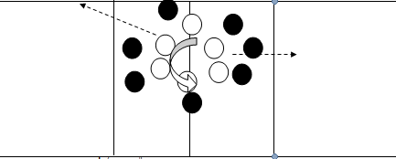

Опис гри: за сигналом гравці починають рух по колу. За другим сигналом "мисливці" переслідують "качок", причому тих, навпроти яких стояли спочатку.

9 . «М'яч середньому».
Підготовка: гравці утворюють два кола, в середині яких стоять ведучі з набивними м'ячами в руках.
Опис гри: за сигналом ведучі починають по черзі кидати м'яч своїм гравцям. Отримавши м'яч від останнього гравця ведучий піднімає його вгору. Перемагає команда, яка раніше закінчила гру. Хто впустив м'яч, той його і піднімає, отримавши штрафне очко.

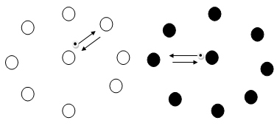

Ігри, спрямовані на розвиток витривалості

В іграх витривалість проявляється не в статичних, а в динамічних умовах роботи, коли чергуються моменти напруги і розслаблення. Ці вправи, особливо циклічного характеру, можуть викликати стомлення, при цьому спостерігається зниження працездатності. Тому такі вправи слід давати в другій половині заняття.

1. «Рибалки і рибки».
Підготовка: гравці розташовуються по колу. У центрі ведучий зі скакалкою .
Опис гри: ведучий крутить скакалку під ногами гравців, всі підстрибують, намагаючись не зачепити її. А той, хто все-таки зачіпає скакалку, стає сам на місце «рибалки» .

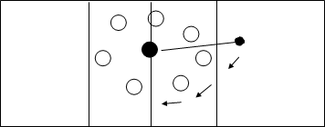

2. «Хто швидше».
Підготовка: гравці розбиваються на дві команди і стають уздовж лицьової лінії.
Опис гри: в середині майданчика знаходиться м'яч; керівник називає номер гравців, ті прямують до м'яча, з метою швидшого заволодіння ним.

3. «Перехват мяча».
Підготовка: накреслити три кола. У кожному колі по три учасника.
Опис гри: в межах кола двоє гравців перекидають один одному м'яч. Третій намагається перехопити його.

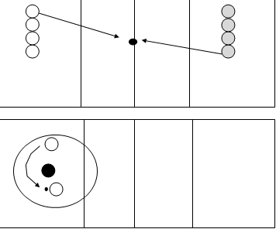

4. «Тигробол».
Підготовка: гравці утворюють коло 8 м, кілька «тигрів» знаходяться в середині кола.
Опис гри: гравці розігрують м'яч між собою, «тигри» намагаються торкнутися м'яча. Хто дозволив «тигру» торкнутися м'яча стає на його місце.

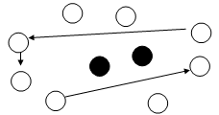

5. «Вибивайло».
Підготовка: гравці діляться на дві команди. Одна команда розташовується на одній половині майданчика, а другий на іншій.
Опис гри: кожна команда намагається вибити м'ячем гравців іншої команди, розігруючи м'яч між собою.

6. «Регбі».
Підготовка: на майданчику дві команди по 5 осіб, 6-й у воротах.
Опис гри: м'яч встановлюється в центрі. Обидві команди намагаються бігти за м'ячем від лінії своїх воріт. Кожна команда намагається доставити м'яч за лінію воріт суперника.

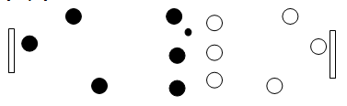

7. «Футбол на спині»
Підготовка: гравці розташовуються в положенні лежачи на спині, упор руками ззаду і розкручують м'яч ногами. Команди намагаються забити м'яч у ворота суперника.

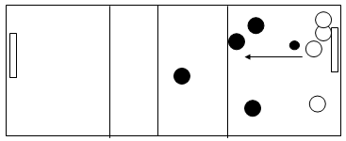

8. «Стрибки».
Підготовка: гравці, що грають розбиваються на «наїзників» і «коней».
Опис гри: пари шикуються уздовж лицьової лінії, «наїзник» сидить верхи на «коні».
Завдання. Швидше досягти протилежної лицьовій лінії.

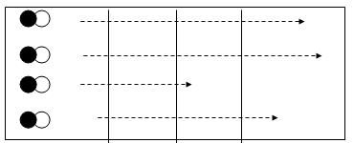

9. «Зумій наздогнати»
Підготовка: на біговій доріжці 16 гравців. Вони знаходяться на відстані 3 -5 метрів один від одного.
Опис гри: за сигналом починається біг. Необхідно наздогнати попереду гравця, що біжить, але й не допустити, щоб його наздогнав гравець, що біжить ззаду.

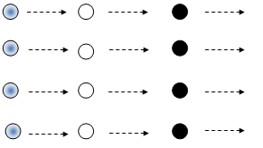

Ігри для розвитку спритності
Спритність – це складна комплексна властивість, що не має єдиного критерію оцінки. Під спритністю розуміють:
1) здатність швидко освоювати нові рухи;
2) здатність освоювати складні з координації рухи;
3) здатність швидко знайти вихід з рухової ситуації.
Ця якість виявляється в умінні швидко перебудовуватися відповідно до обстановки, що змінюється. Спритність допомагає в оволодінні спортивною технікою і її вдосконаленні. Для виховання спритності використовують найрізноманітніші вправи.

1. «Метке око».
Під час ходьби або бігу за зоровим сигналом гравці виконують заздалегідь обумовлену дію. Наприклад: піднята вгору рука означає, що діти повинні виконати стрибок вперед і прийняти обумовлену стійку.

2. «Падаюча палиця».
Підготовка: гравці стають в коло. У центрі кола ведучий, який притримує за верхній кінець палицю, що знаходиться у вертикальному положенні.
Опис гри: ведучий називає номер одного з гравців і відпускає палицю, гравець повинен зробити випад вперед і схопити палицю, не давши їй впасти.

3. «М'яч над мотузкою».
Підготовка: через середину поля на висоті піднятої руки натягується сітка або мотузка. На кожній половині площадки розташовується одна команда.
Опис гри: кожна команда намагається кинути м'яч над сіткою на поле суперника так, щоб він торкнувся землі і водночас не допустити цього на своєму полі.

4. «Передачі волейболістів».

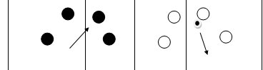

Опис гри: гравці стають в коло і способом верхньої передачі відбивають м'яч вгору один одному. Гравець, що допустив падіння м'яча, отримує штрафне очко. Перемагає той, хто менше допустив помилок.

5. «Тільки знизу».
Опис гри: звичайна гра в волейбол, але передачі м'яча дозволяється виконувати тільки знизу двома або однією рукою. В іншому випадку м'яч передається на протилежну сторону, а команда отримує очко.

6. «Бомбардири».
Підготовка: учасники стоять по колу і перекидають один одному м'яч.
Опис гри: гравець, що допустив помилку при прийомі м'яча або послав м'яч неточно, сідає в центр кола. Решта, час від часу нападаючим ударом посилають м'яч у гравців, що сидять. Якщо потрапили в гравця, той виходить з кола і продовжує гру. Обстріл триває до тих пір, поки один із гравців, що сидить, не зловить м'яч у руки, тоді всі встають, а гравець, що пробив у руки, сідає в коло.

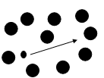

7. «По наземній мішені».
Підготовка: на волейбольному майданчику кресляться два кола.
Опис гри: гравці почерзі розбігаються і кидають м'яч у коло двома руками. За вдале попадання команда отримує очко.

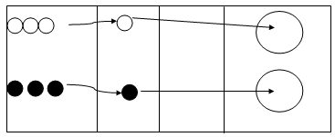

8. «Точна подача».
Підготовка: на волейбольному полі кресляться квадрати.
Опис гри: гравці виконують будь-яку подачу, попередньо назвавши номер квадрата, в який вони хочуть потрапити. Гравець, який потрапив в квадрат, отримує очко.

Ігри для розвитку гнучкості
Гнучкість – це здатність виконувати рухи з великою амплітудою. Гнучкість залежить від еластичності м'язів, сухожиль і зв'язок.
Гнучкість проявляється при виконанні всіх технічних прийомів. Тому висока еластичність м'язів, сухожиль і зв'язок сприяє гарному веденню гри.
Основними засобами розвитку гнучкості є вправи з малими обтяженнями, з партнером і вправи близькі за своєю структурою до вправ волейболіста, що виконує технічний прийом.

1. «Хто швидше передасть».
Підготовка: дві команди шикуються в колону. Дистанція між гравцями в команді 1 м.
Опис гри: за сигналом обидві команди починають передавати м'яч, використовуючи верхню передачу м'яча, партнеру, що стоїть ззаду. Хто швидше передасть м'яч.

2. «Хто швидше».
Підготовка: шикуються дві команди. У кожної набивний м'яч, дистанція між партнерами – 1 м.
Опис гри: гравці передають м'яч один одному, повертаючи тулуб направо, досягнувши крайнього гравця, м'яч передається у зворотному напрямку поворотом ліворуч.

3. «Лавка над головою».
Опис гри: по команді гравці нахиляються вправо і беруть лавку, переправляючи її над головою на інший бік, потім переходять на інше місце, щоб лава виявилася зліва, і виконують вправу знову до умовної лінії. Гра виконується за часом.

4. «Місток і кішка».
Підготовка: шикуються дві команди. Кожна команда розраховується на перший – другий. Перед кожною командою кресляться по два кола.
Опис гри: за сигналом перші пари від кожної команди починають естафету. Опинившись в першому колі, один з гравців робить "міст", а другий пролазить під ним і біжить в інше коло, де бере упор, стоячи зігнувшись. Його партнер пролазить під ним, після чого обидва, взявшись за руки, біжать назад і передають естафету наступній парі .

Позакласний захід «Веселі старти» для учнів початкової школи
(присвячені Дню козацької слави між учнями 4-А та 4-Б кл.)
Опис роботи: Методична розробка гри веселі старти призначена для вчителів початкових класів, для проведення спортивного заходу в школі.
Мета:
1. Розвивати у дітей інтерес до спорту, розуміти значення спорту в житті людини.
2. Привчати учнів до здорового способу життя.
Гра проходить у спортивному залі.
Обладнання: обручі, м'ячі, фішки, ракетки, кульки, рюкзаки, канат
Попередня підготовча робота:
1. Клас ділиться на дві команди
«Струмочок» «Промінець».
2. Кожна команда готує свою емблему, девіз і пісню.
Хід змагань:
Команди шикуються в спортзалі для участі у веселих стартах.
Вчитель. Сьогодні ми проводимо спортивну гру «Веселі старти».
Спорт необхідний у житті кожної людини. Адже не дарма кажуть, що чоловік повинен бути красивий і духовно, і фізично. У нашому класі всі діти люблять спорт. Тому ми і проводимо сьогодні наші "Веселі старти'". Зараз ми будемо представляти команди.
Команди показують свою візитку, девіз.
Вчитель: Бажаю всім удачі і перемог.
Команди шикуються в одну шеренгу. Рапорт. Повороти на місці. Стройовий крок.
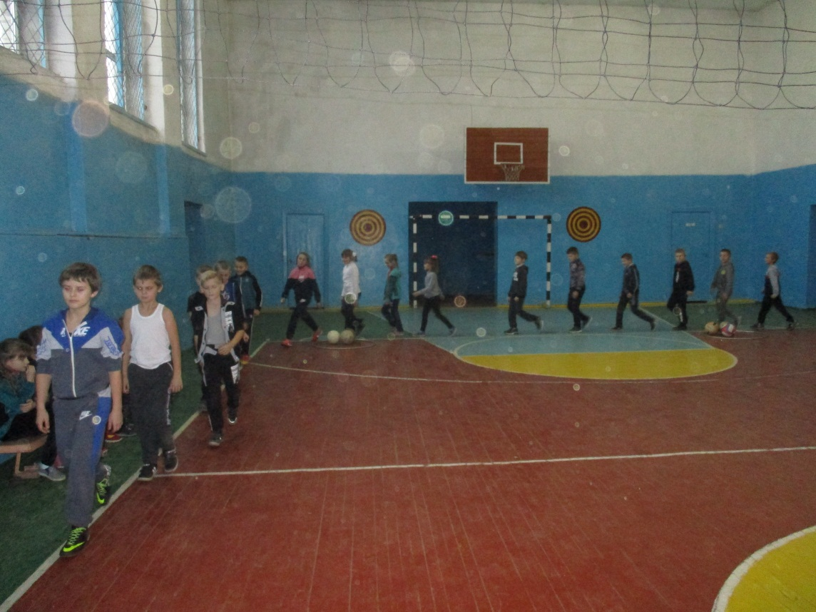
1. Перше завдання: «Біг з кулькою»
- пробігти з кулькою, підбиваючи її ракеткою; по черзі вся команда, хто швидше.
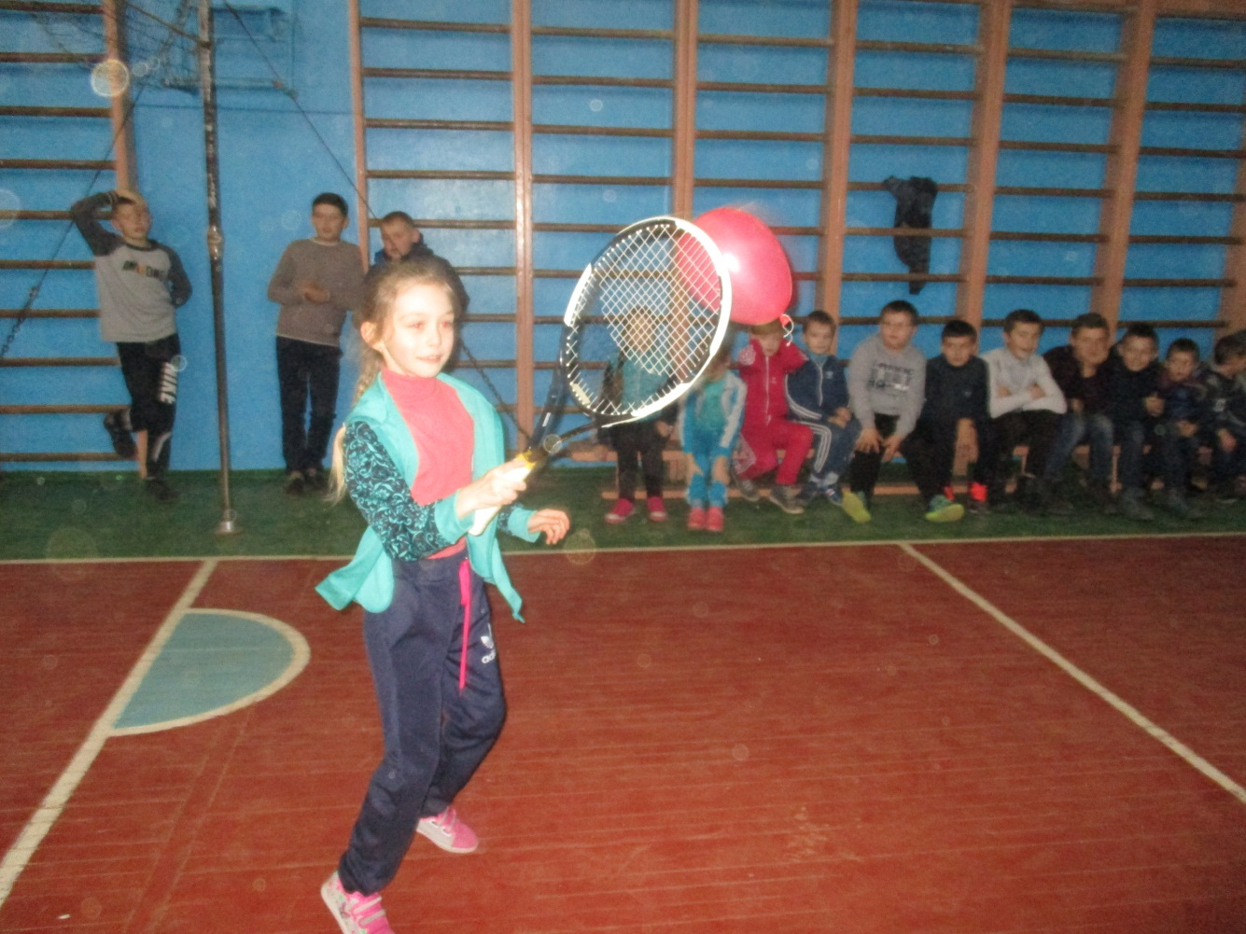

2. «Метання м'яча у ціль»
- Метання м'яча у ціль, чия команда більше влучить м'ячів.
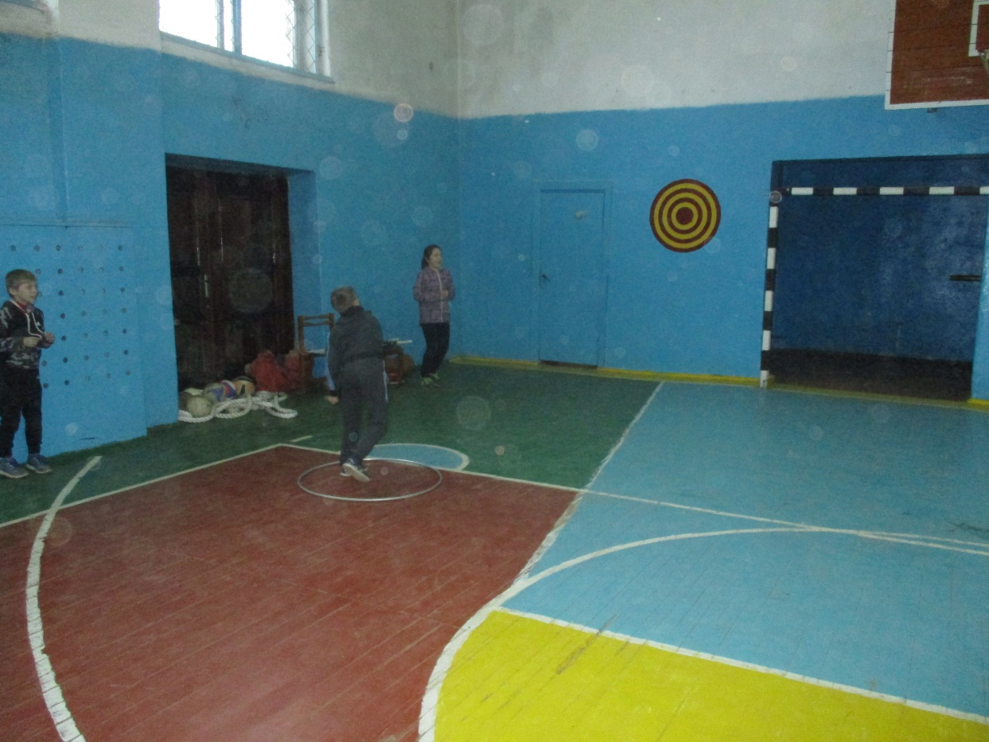
3. Біг із трьома м’ячами. Кожен учасник повинен перенести три м’ячі з одного кільця в інше.
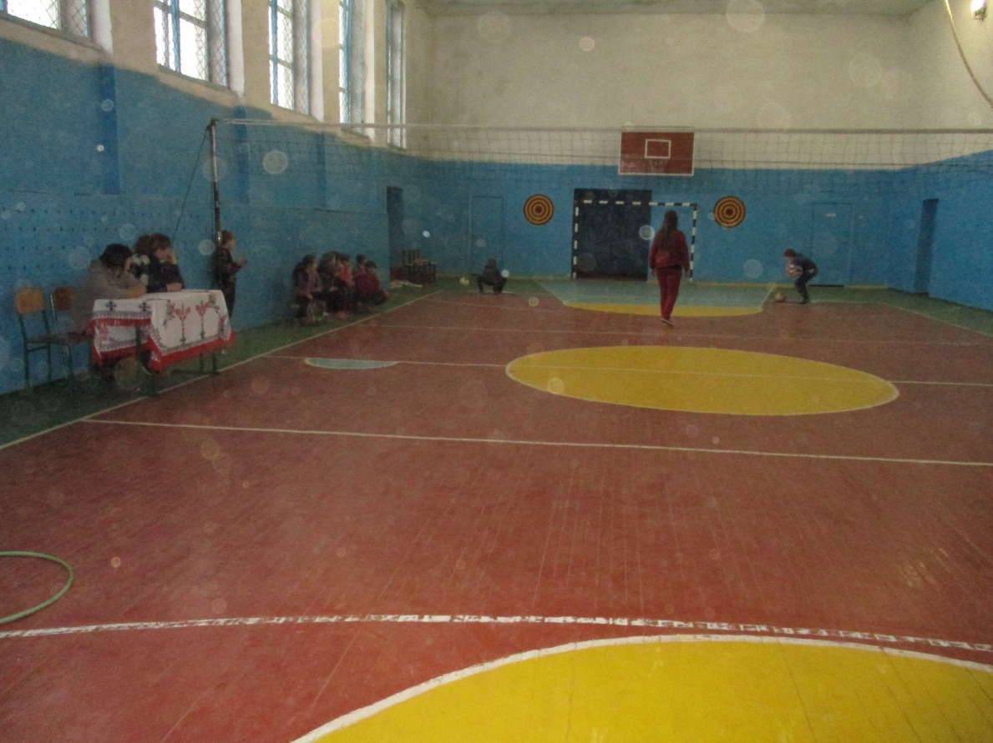
4. Естафета. За сигналом перший учасник команди біжить до прапорця і назад, плескає у долоні руки наступного учасника - передає естафету.
Переможе той, хто першим досягне фінішу.
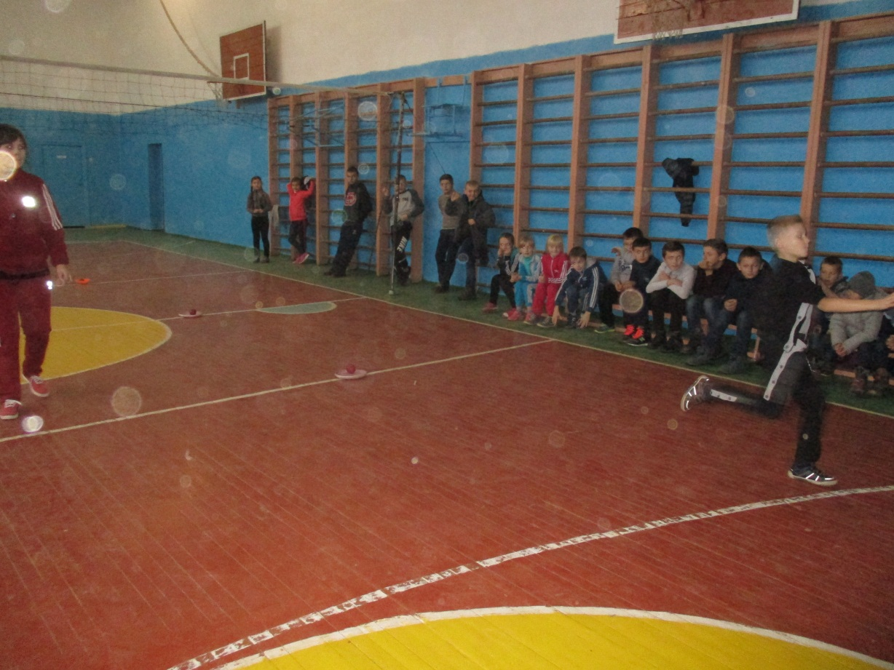
5. «Збираюсь до школи». Кожен з команди біжить з рюкзаком і назад. Потім передає рюкзак наступним й так далі до перемоги.
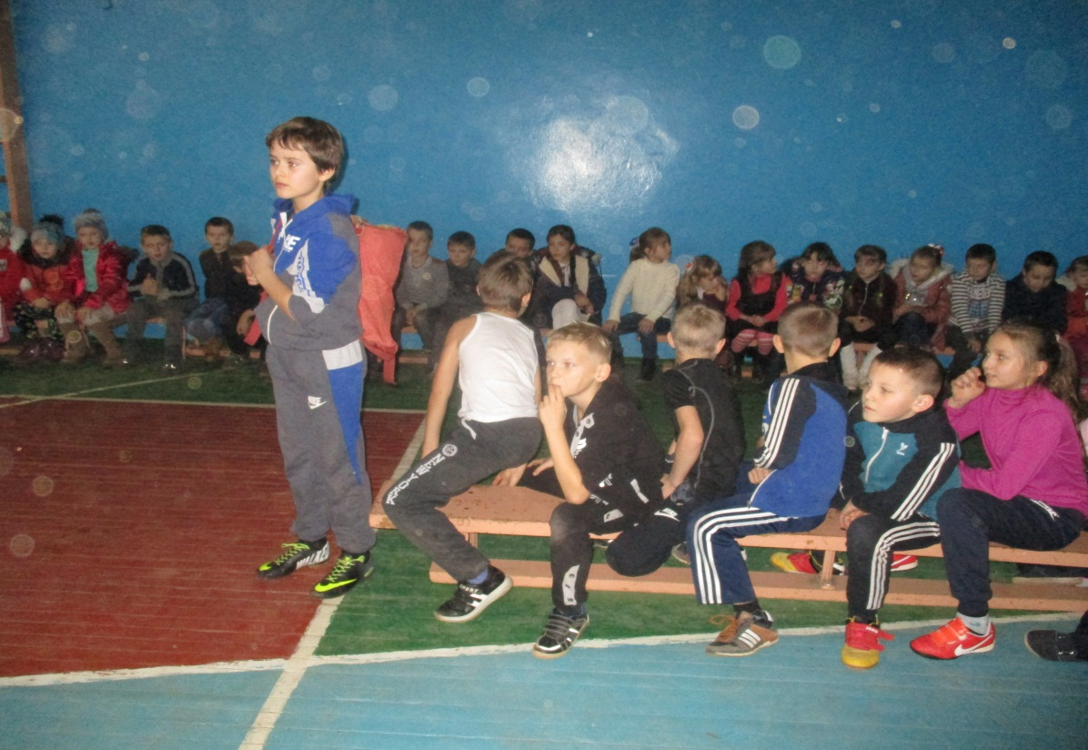

6. «Передача м'яча»
Ви всі стоїте на своїх місцях і тримайте руки над головою. Потрібно по черзі передати м'яч над головою в кінець команди, переможе та команда, яка швидше передасть м'яч.
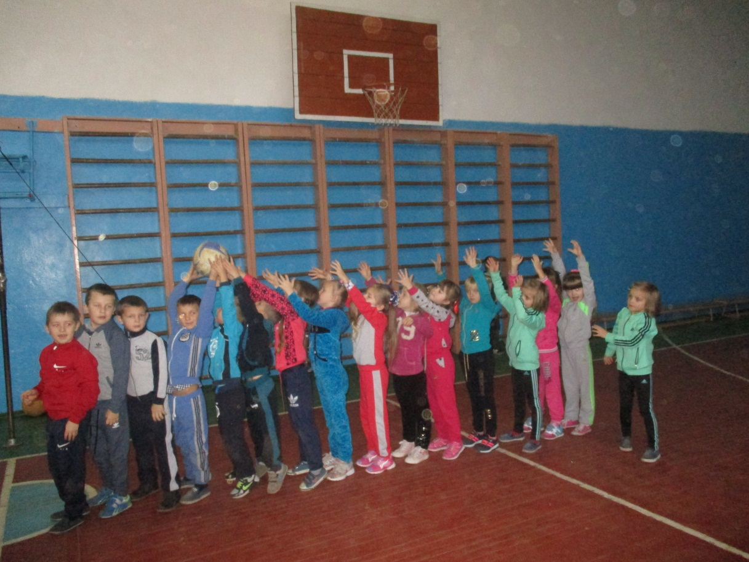
7. «Біг змійкою з м'ячем»
Кожен член команди повинен пробігти змійкою " між розставленими кеглями з м'ячем в руках, на фініші вдарити м'ячем об підлогу і зловити його, добігти до наступного гравця і передати йому м'яч кидком від позначки.
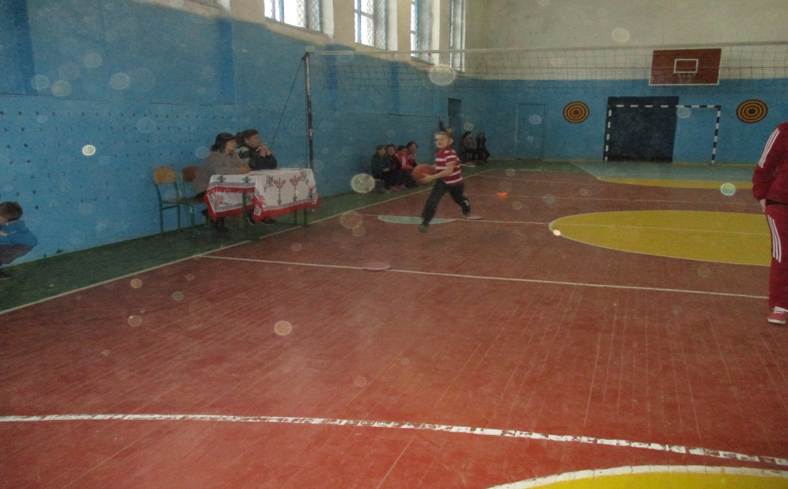
8.«Стрибки з м'ячем» Ви повинні, затиснувши м'яч між ногами, дострибати з ним до відмітки і назад, як можна швидше, передати м'яч іншому учаснику і так вся команда. Якщо м'яч хтось впустив, то починає все спочатку.
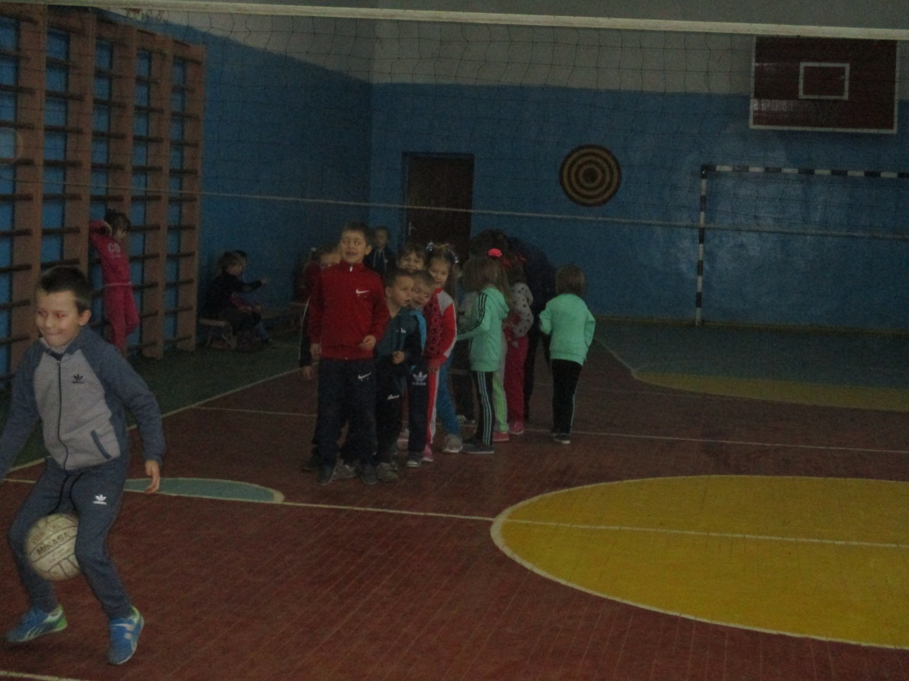
9. «Принеси взуття сусіду»
Вся команда знімає лівий кросівок і краде у круг. Один від кожної команди по черзі стрибає на одній нозі до обруча, взуває своє взуття і несе сусідові.
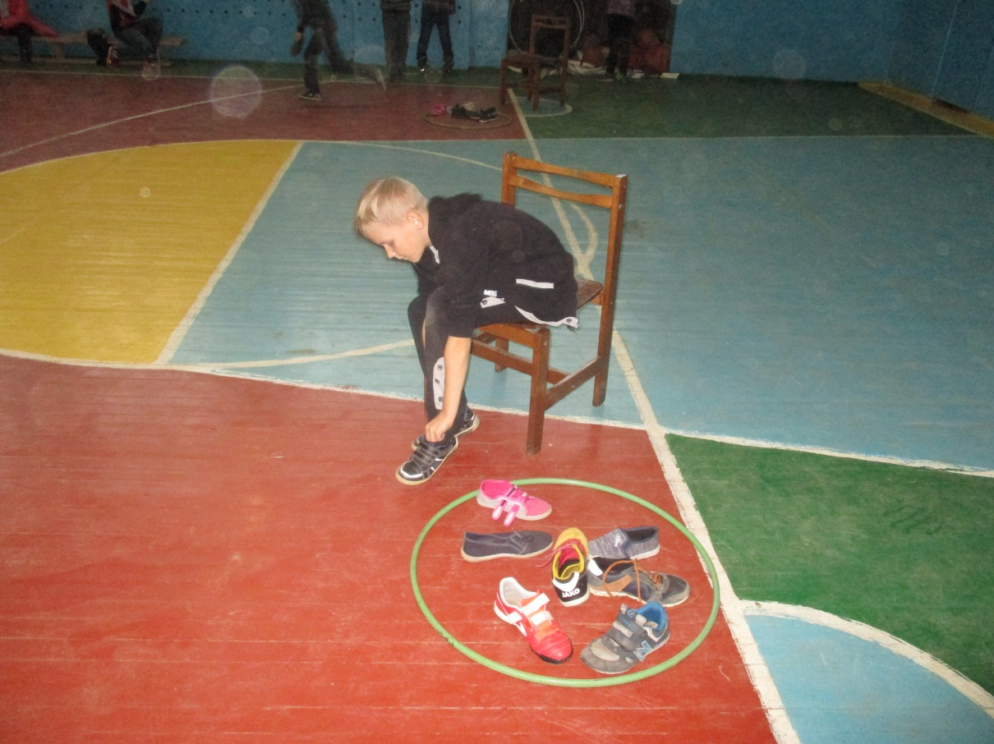
10. Конкурс «Садіння картоплі»
Для кожної команди- по 4 картоплини. Один біжить- саджає, а інший – збирає. І так поки не спробує вся команда.
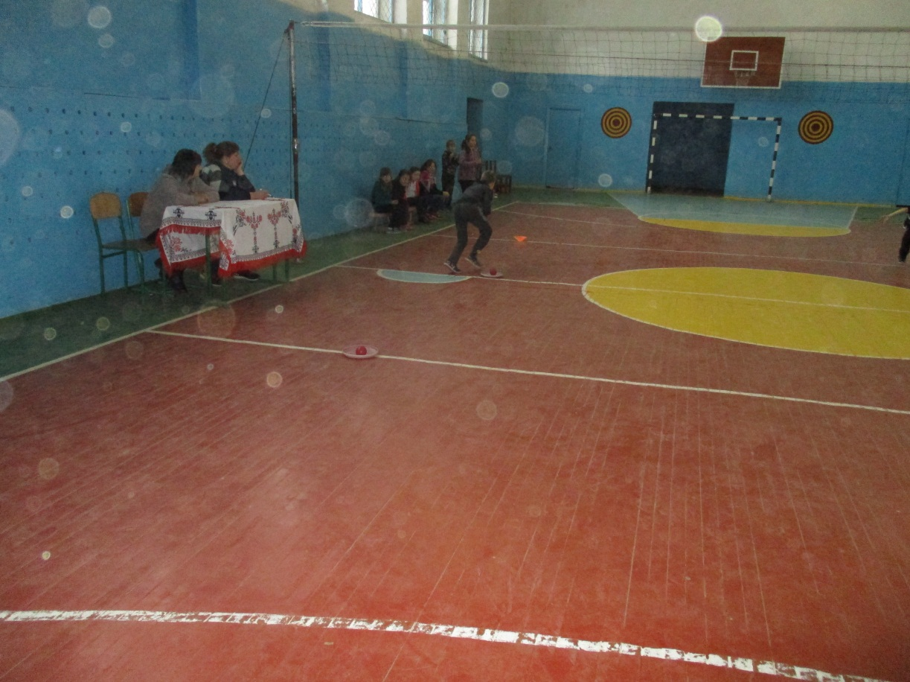
11.“Перетягування канату".
Перемагає команда, яка перетягнула більше разів з 3-х спроб
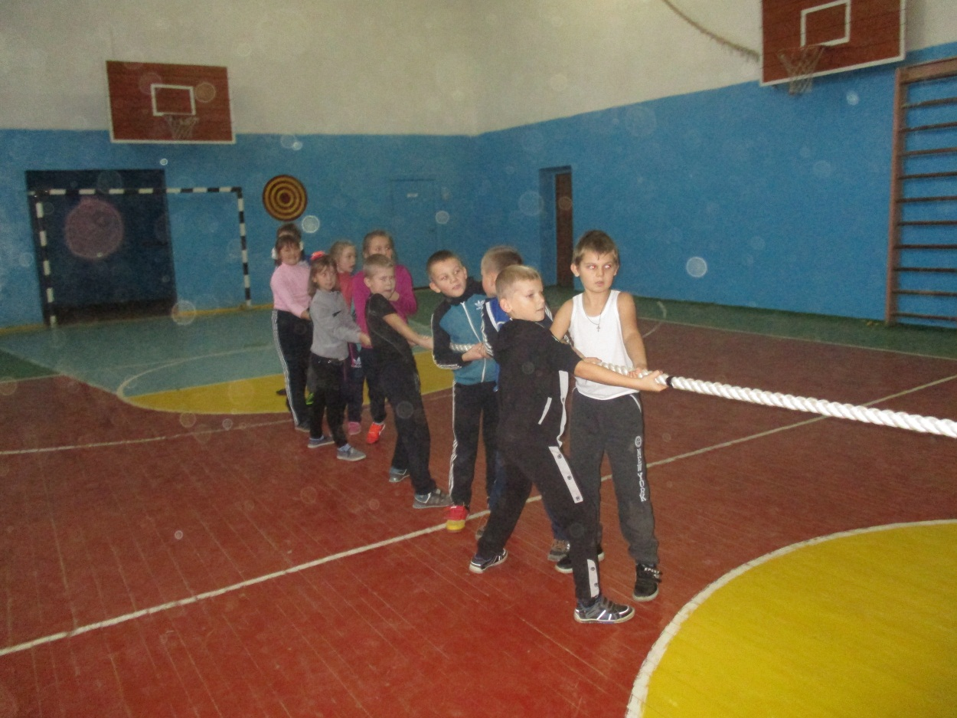
Вчитель: Давайте надамо слово журі і дізнаємося, чия команда сьогодні стала найкращою, найшвидшою, уважною, дружною і спортивною.
Підсумок нашого заходу, журі називає переможця.
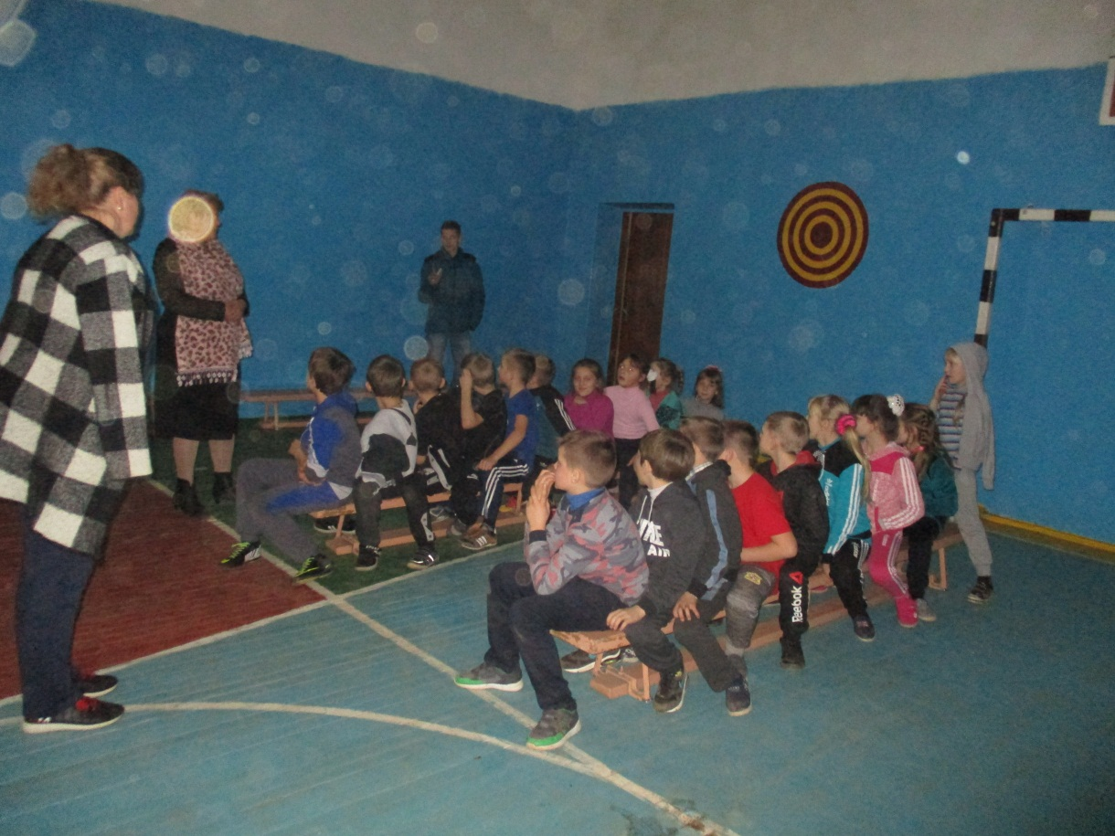
Вчитель: Спорт – помічник! Спорт - здоров'я! Спорт - гра! Фізкульт - ура!

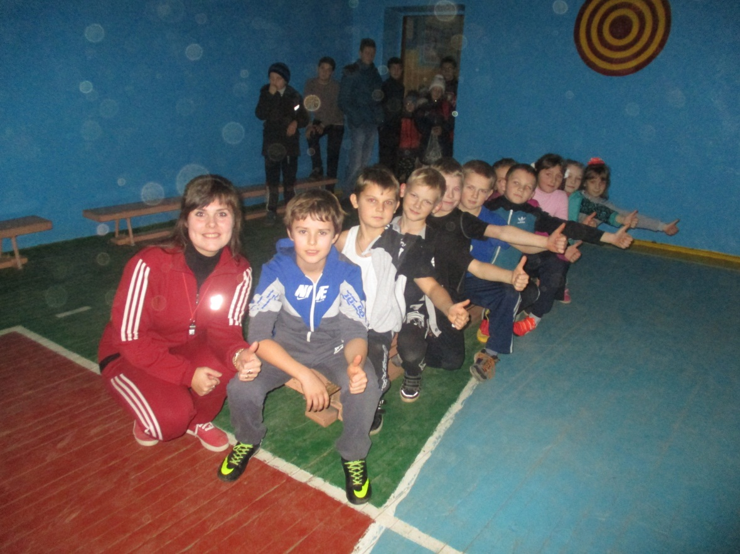

Спортивні змагання «Рух – це здоров’я» між 2-А та 2-Б кл.
Мета : створити атмосферу свята в грі-змаганні ; виховувати любов до фізкультури та спорту ; розвивати пам'ять , увагу ,організованість, самостійність ,уміння узгоджувати інтереси , долати труднощі ; зміцнювати здоров’я ; виховувати в учнів почуття дружби ,колективізму ,взаємовиручки .
Обладнання :спортивний інвентар (два обручі , дві скакалки, два баскетбольні м’ячі ,тенісні ракетки , кеглі . )
Хід заходу
Під звуки маршу команди виходять у центр спортивної зали ,шикуючись одна навпроти одної .
«Зірочка» «Дружба»
Учитель . Друзі , вітаємо вас на нашому святі! Сьогоднішні змагання допоможуть вам стати сильнішими . Бажаємо командам великих перемог, значних досягнень ! Будьте сильними і мужніми !
Спортивне змагання
Почати пора.
Нумо, дружно , діти ,
Крикнем всі «Фізкульт –ура!»
Ведуча. Команди ,привітайте одна одну !(Команди вітають одна одну.)
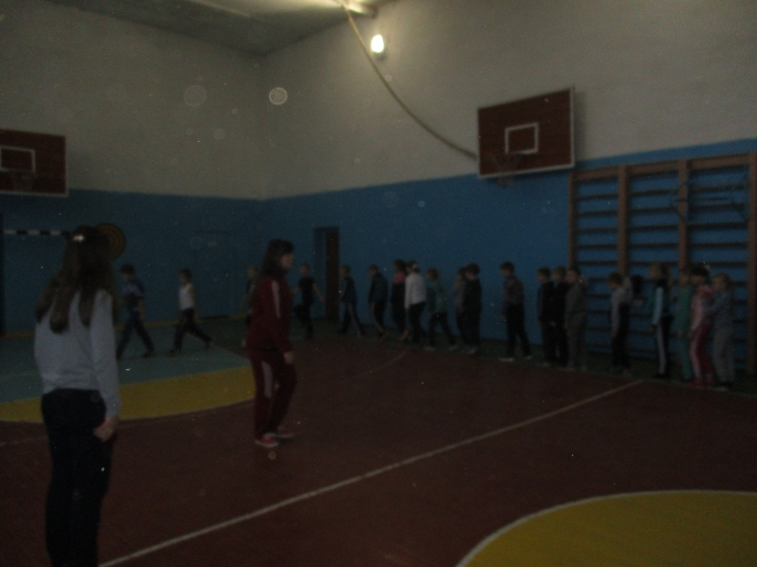
^ Ведучий .Визначати переможців
Буде в нас жюрі поважне .
Воно буде ,знаєм точно ,
Об’єктивне і уважне .
Ведуча . Ми починаємо наші змагання .
Конкурс 1 . Стрибки на скакалці
За сигналом учителя кожен гравець бере скакалку і стрибає до кольорового кегля . Назад повертається бігом зі скакалкою у руці .
Конкурс 2. «Передача м’яча ».
Команди шикуються в колонах по одному, піднявши руки . За командою вчителя перший гравець передає м’яч іншому . Останній гравець із м’ячем біжить уперед і передає знову м’яч . Перемагає та команда, у якій перший гравець першим зайняв своє місце.
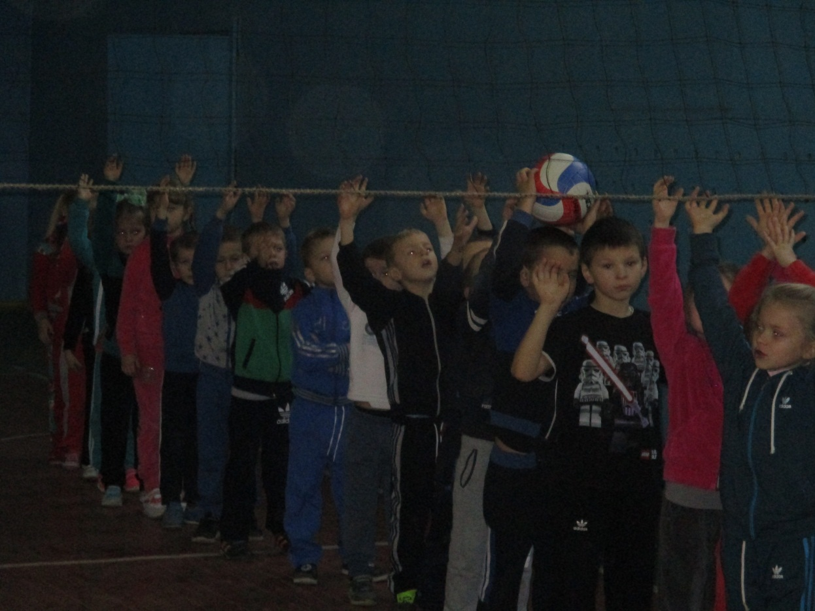

Конкурс 3. «Пінгвіни з м’ячем .»
Команди шикуються у колони за лінією старту . За сигналом перші номери ,затиснувши між колін баскетбольний м’яч ,рухаються до свого кольорового кегля . Коли гравець досягне кегля,він бере м’яч до рук і бігом повертається до своєї команди.
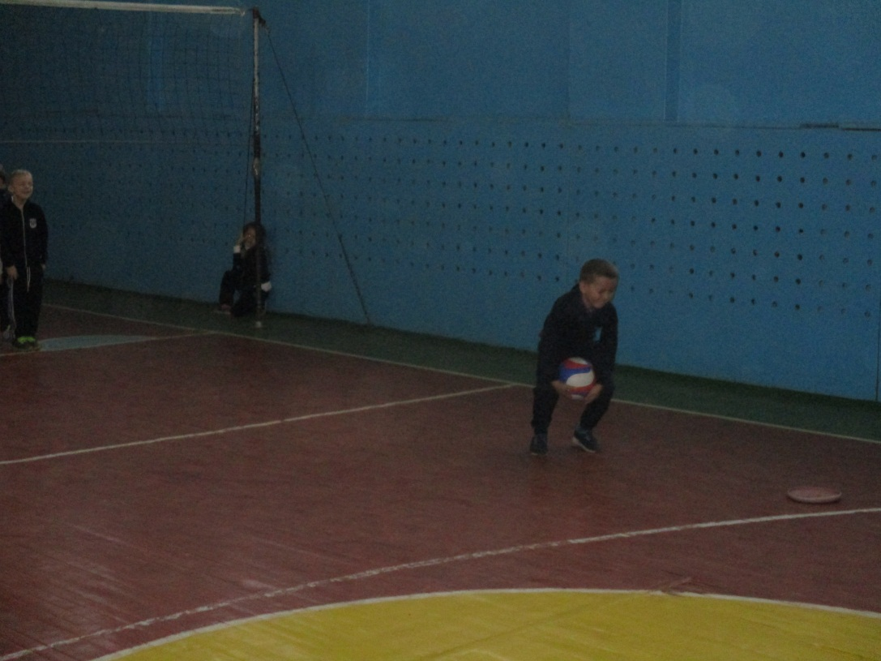
Конкурс 4. «Не загуби м’яча »
За сигналом учителя кожен гравець повинен швидко пронести м’ячик, що лежить на тенісній ракетці ,не загубивши його.
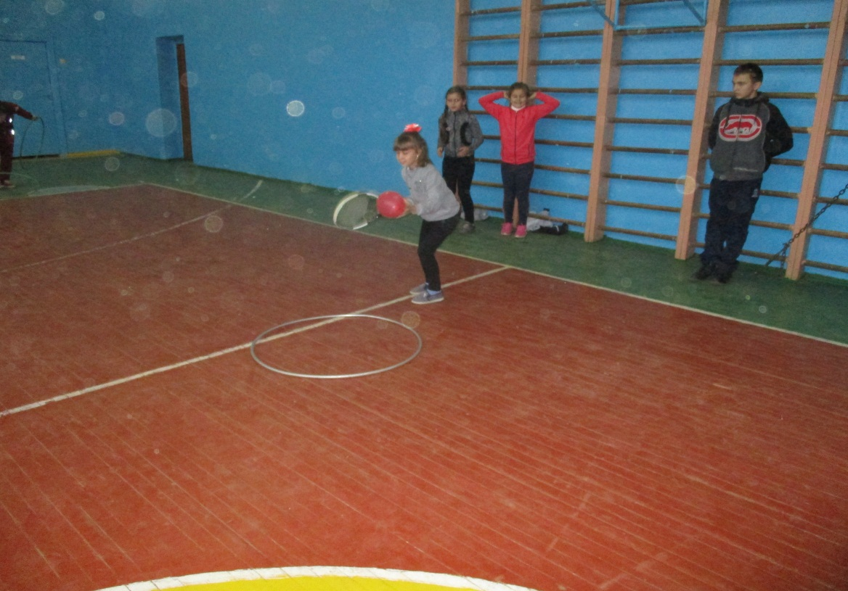
Конкурс 5. «Ведення баскетбольного м’яча »
На відстані 20м від команд стоять прапорці .На дистанції до прапорця стоять шість кеглів .За сигналом перший гравець веде баскетбольний м’яч «змійкою» до прапорця та назад до своєї команди .Передає м’яч другому гравцеві .Перемагає команда,яка першою завершила естафету,не припускаючись помилок.
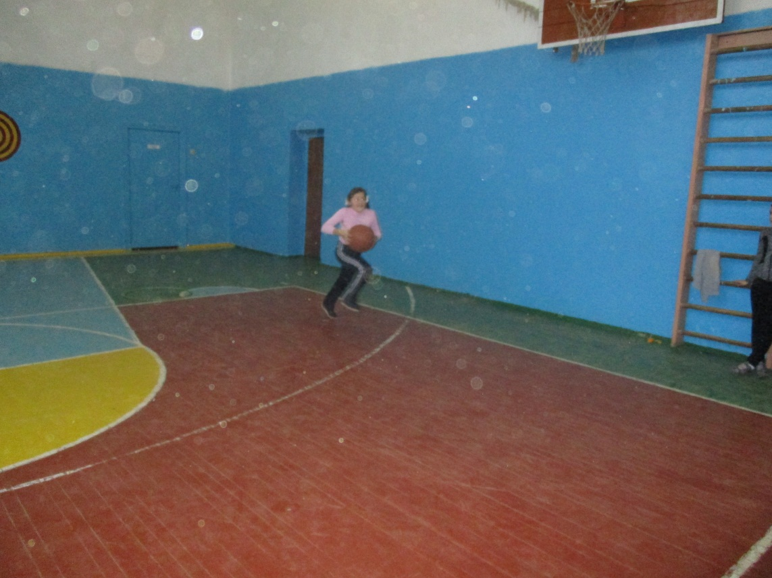
Конкурс 6 . «Катання обруча »
Кожен учасник команди по черзі повинен прокотити обруч від старту до фінішу .
Конкурс 7. «Плавці»
Кожна команда отримує по папірцю , лежачи,без допомого рук, дмухаючи необхідно довезти папірець до фінішу.
Конкурс 8. «Інтелектуальний конкурс »
Питання до конкурсу
- Скільки гравців у футбольній команді ? ( 11 гравців )
- Як часто проводяться Олімпійські ігри ?( Раз у 4 роки )
- Який м’яч найважчий ?( Баскетбольний)
- Який м’яч найлегший ? (Тенісний )
- Які ви знаєте ігрові види спорту ?( Волейбол,футбол …)
- Хто такий Віталій Кличко? ( Боксер)
- Скільки білих фігур у шахах? (16)
- Які ви знаєте фізичні якості (Спритність ,витривалість,сила …)
(Поки судді підводять підсумки вікторини ,проводиться гра ).
Учитель. Зараз ми з вами пограємо у веселу гру «футбол». Ця гра на уважність, отже ,слухайте уважно умови гри . Коли я підніму праву руку вгору – всі кричать «футбол»; ліву руку – «штанга »; руки в «замок » - «мимо »; дві руки вверх – « гол ».
Ось так весело і просто ми пограли з вами у футбол .
Оголошення підсумків конкурсів .
Конкурс 9. «Стрибки боком»
Кожен учасник стрибає до фінішу – правим боком, назад – лівим .
Після завершення останнього конкурсу журі підбиває підсумки , нагороджує команди
1-й учень
Щоб зростати дружними ,
Ми із спортом дружимо .
2-й учень
Будуть з нас і альпіністи ,
І завзяті альпіністи
І завзяті футболісти ,
І жокеї і плавці ,
Й фехтувальники і гребці .
1-й учень
Не прості собі спортсмени ,
А відомі рекордсмени .
2-й учень
Ми із спортом дружимо.
Виростаєм дужими .
Фінальна пісня «Ти здоровим хочеш бути,зроби так…»
Ти здоровим хочеш бути,зроби так !
( Двічі сплеснути руками. )
Ти здоровим хочеш бути,зроби так !
( Двічі сплеснути руками. )
Ти здоровим хочеш бути і рекордів досягнути .
Ти здоровим хочеш бути,зроби так !
( Двічі сплеснути руками. )
Ти здоровим хочеш бути, дихай так
(Вдих носом ,видих ротом .)
Ти здоровим хочеш бути , присідай !
( Присісти – встати . )
Ти здоровим хочеш бути , стрибай так !
( Два стрибки.)
Учитель. Ось і закінчилися змагання . Будьте завжди здоровими !

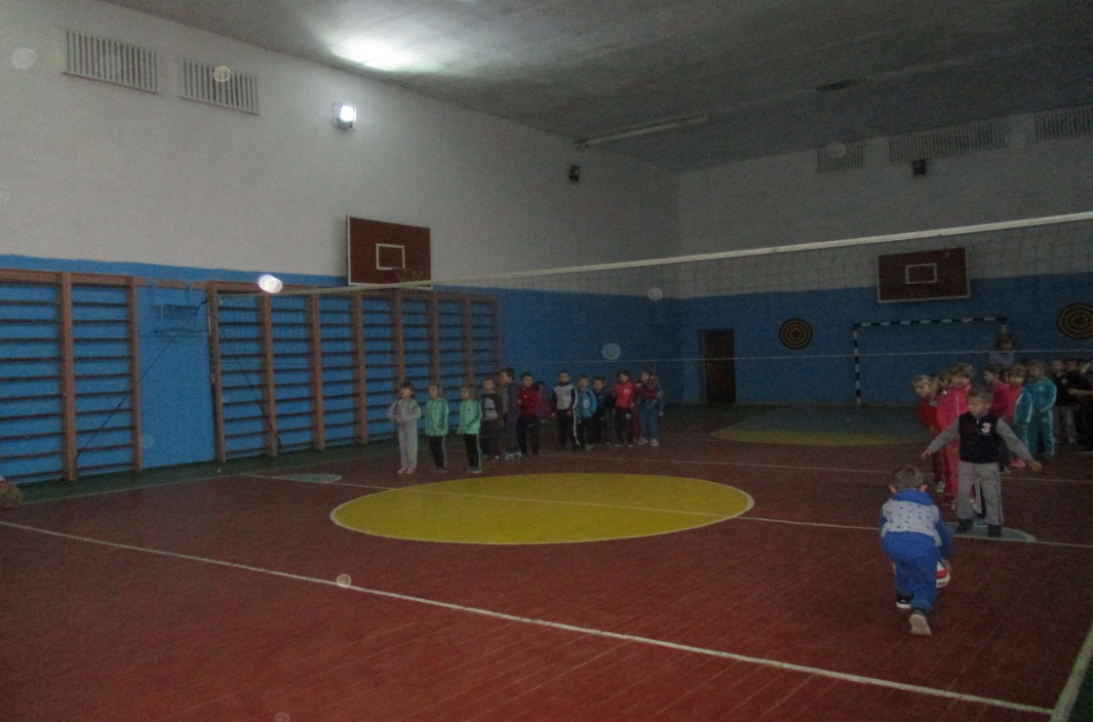

Спортивне свято
«Стара казка на спортивний лад «Червона Шапочка»

Мета: Сприяти піднесенню емоційного настрою у дітей, вихованню у них почуття колективізму, розвитку творчих та інтелектуальних здібностей учнів, а також спритності, кмітливості, винахідливості.
Обладнання: Захід відбувається у спортивному залі. Костюми героїв казки «Червона Шапочка», повітряні кульки, плетені корзини, гімнастичні лави, будиночок бабусі, мішки.
Хід свята:
Добрий день вам шановні вчителі, учні! Вітаю вас у цьому залі. Зібрали нас разом усмішка і чудовий настрій. Сьогодні ми з вами будемо подорожувати казкою. Всім відома казка « Червона Шапочка»,її герої, пригоди в які потрапляла Червона Шапочка. І як бабуся опинилася у зубах вовка. А допоможуть мені у цьому дві чудові команди (під музику вибігають команди).
А ось і дівчата 1-а команда – «Червоні Шапочки», 2-а –« Зелені Шапочки». Яким належить пройти шлях з дому через ліс і потрапити в будиночок до бабусі.
Оцінювати швидкість, уважність, кмітливість і спостерігати за командами будуть:
- мудра Сова, яка бачить дуже добре уночі;
- цар звірів – Лев
- Змія – яка є символом мудрості багатьох народів.
Мама: Але перед тим як відправляти у дорогу своїх донечок,їм потрібно приміряти їхні прекрасні Шапочки (зелені і червоні).
Вчитель: Одна команда приміряє червоні шапочки, а друга - зелені.
Отже, першим завданням буде: яка команда швидше одягне шапочки.
Мама: Які ж гарні у мене донечки. Шапочки усім дуже личать. Але перш ніж іти до бабусі, вам потрібно зібрати корзину із гостинцями.
Вчитель: А щоб її зібрати вам потрібно: по одній добігти до стола, поклавши по одному предмету у корзину (яблука, пляшечка з молоком, пиріжки, грушки), а остання донечка накрити корзину з подарунками - рушничком.
Мама: Молодці дівчатка я вже помітила, як ви сумуєте за своєю бабусею, і хочете швидше потрапити до неї.
Вчитель: Давайте звернемося до нашого Царя звірів (слово журі).
Мама: Мої дорогесенькі діти, попереду у вас дрімучий ліс і вам потрібно здолати лісові перешкоди.
Вчитель: для цього потрібно пролізти непомітно по стежині (лаві), але дуже швидко, пробігти тихенько ( присівши) між деревами і тікаючи від вовка через місточок ( по лаві пробігти) і повернутися назад.
І все це виконувати дуже уважно, щоб вберегтися від зубів вовка і не допустивши помилок, тому що за вами слідкують. Мудра сова у лісі дуже добре бачить. ( Слово журі).
Мама: як я не просила діточок, щоб не затримувались у лісі, там небезпечно. Вони все ж таки захотіли назбирати для бабусі квітів. Вчитель: збирають і розкидають квіти. ( Один учасник біжить збирає у корзину квіти повертається назад і передає корзину наступному учаснику, він ці квіти розкидає)
Мама: поки дівчата блукали по лісі збираючи квіти – настала ніч, а їм ще
хочеться грибочків для бабусі принести.
Вчитель: із зав’язаними очима на стежині по 5 грибочків назбирати
(Коли буде у корзині 5 грибів помічники знімають пов’язку з очей і передають корзину наступному учаснику і він повинен розкласти на стежині гриби і т. д.)
Слово мудрій Сові.
( Вибігає зайчик)
Зайчик: А ви хто такі? Що за гості ходять по дрімучому лісі? Такі сміливі, спритні? Що навіть від Вовка зуміли втекти. Нам зайцям не завжди це вдається. А ви вмієте стрибати так, як я? Учасниці: а як це – покажи!( Зайчик показує, як стрибати у мішку)
Учасниці: для нас це дуже просто.
Вчитель: стрибаєте до ялинки і вилізши із мішка швиденько біжите назад передаючи мішок наступному учаснику.
Вчитель: ось і бабусин будиночок. А як же в нього потрапити? Двері замкнені. Напевно в будиночку вовк, його потрібно прогнати.( Потрібно влізти у вікно, потім проповзти під лавами і налякати вовка- пробивши руками по одній повітряній кульці.)
Вовк: ( вибігаючи з будиночка) Рятуйте, рятуйте! ( З будиночка виходить бабуся)

Бабуся: дякую вам дорогенькі внучата. Ви врятували мене від зубів злого вовка. Я вже думала, що вас уже не побачу. А тепер можна і повеселитись. Давайте з вами затанцюємо.( Бабуся з внучатами танцює).
Вчитель: хто це там бреде опустивши голову? Любі мої! Вовчик хоче щось сказати.
Вовк: пробачте мені, я більше ніколи і нікого не буду ображати.
Вчитель: пробачимо вовчика? Він ще щось приніс у корзині.
Що це в тебе?
Вовк: прийміть від мене ці солодкі подарунки і давайте з вами будемо товаришувати.
(Журі визначає переможців).

План – конспект уроку з фізичного виховання на тему: «Гімнастика. рухливі ігри»

Завдання уроку:
- вчити правильному виконанню загальнорозвивальних вправ з предметами;
- удосконалювати техніку виконання лазіння по гімнастичній лаві та гімнастичній стінці;
- розвивати силу, спритність, швидкість в естафетах та рухливих іграх;
- виховувати дисциплінованість, чесність, дружність, свідоме ставлення до занять фізичною культурою;
- сприяти зміцненню дитячого колективу.
Місце проведення: спортивна зала
Інвентар та обладнання: мішечки з сіллю, гімнастичні мати, гімнастичні лави, гімнастична стінка, м’які іграшки, колючі ковбики, українські віночки, м’ячі, дзвіночки, кольорові стрічки, магнітофон, аудіо записи дитячої та релаксаційної музики.
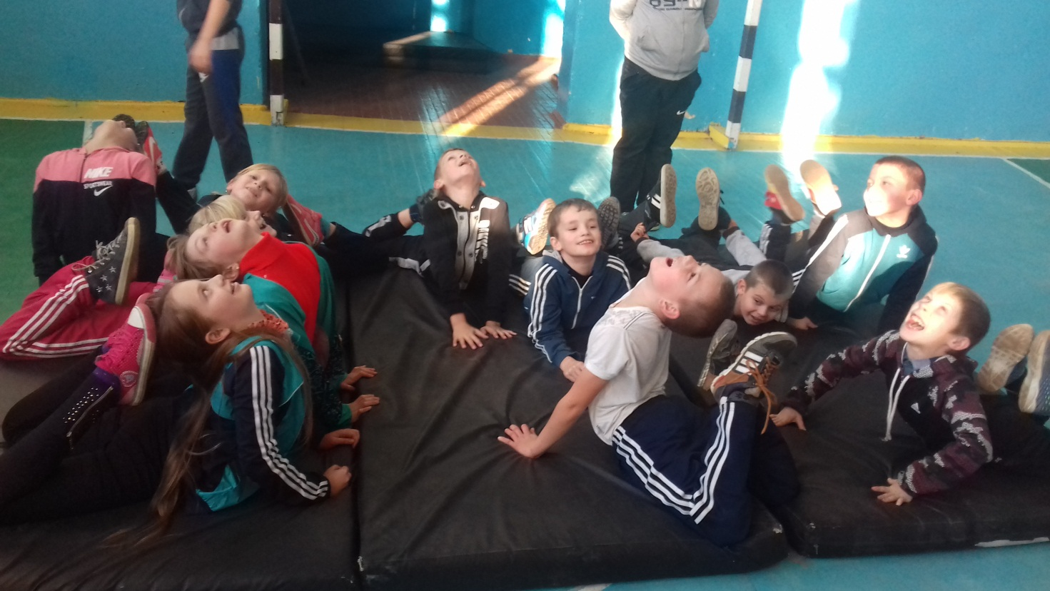

ХІД УРОКУ
№ п/п | Зміст уроку | Дозування | Організаційно – методичні вказівки
П  і  д  г  о  т  о  в  ч  а  (15 хв)  О  С  Н  О  В  Н  А  (21 ХВ.) | 1. Шикування в коло, привітання  – Добрий день! Діти, нахиліться вперед, опустіть руки й струсіть з себе поганий настрій, страх, образу, розчарування, невпевненість, біль … Випряміться, візьміться за руки, утворюючи разом коло єдності та взаємодопомоги. Посміхніться один одному.  Шикування в одну шеренгу. Рапорт.  2. Повідомлення завдань уроку.  – Діти, 2012 рік визнано роком здоров’я. Кожного дня потрібно дбати про здоров’я, працювати над собою.  – Що треба робити, щоб бути здоровим? (займатися фізкультурою, загартовуватись, дотримуватись режиму дня, гігієни, правильно харчуватися).  – Яка ще подія відбудеться в 2012 році? (Євро – 2012) Що це? (Чемпіонат Європи з футболу).  – Сьогодні тема уроку «Гімнастика. Рухливі ігри». На уроці почнемо вивчати загальнорозвивальні вправи з іграшками, повторимо та закріпимо вправи на гімнастичній лаві та гімнастичній стінці, пограємо в ігри. Урок у нас незвичайний – ми вирушаємо в похід до країни Спортландії. На шляху у нас зупинки із завданнями.  Зупинки: «Музична», «Іграшкова», «Сміливих», «Спритних», «Козацька», «Спокою».  - Перш ніж відправитися в похід, потрібно повторити:  3. Правила безпеки на уроках з гімнастики.  1. Спортивне форма і спортивне взуття обов’язкове.  2. Без дозволу вчителя учням забороняється користуватися спортивним обладнанням та інвентарем.  3. Учням забороняється виконувати вправи на спортивних знаряддях без присутності і страхування вчителя.  4. Під час виконання вправ на спортивних знаряддях бути дисциплінованими, уважними, чітко виконувати вказівки вчителя.  5. Без команди вчителя не переходити від одного знаряддя до іншого.  6. Під час виконання вправ не заважати один одному.  7. Слухати команди вчителя.  8. Якщо погано себе почуваєш, обов’язково скажи про це вчителю.  – На уроках ми використовуємо кричали. Слухайте мої команди.  - Час вирушати!  - Клас, на місці кроком, руш!  В обхід по залу, руш!  Кричалка (під крок):  Ми сильні, ми сміливі  Слабких у нас нема  В Спортландію веселу  Рушає дітвора.  4. Зупинка «Музична»  – Взяли мішечки і поклали на голову.  Вправи для формування правильної постави:  1). Ходьба на носках, руки на поясі;  2). Ходьба на п’ятках, руки за голову;  3). Ходьба з високим підніманням стегна;  4). Напівприсіді;  5). У повному присіді;  6). Звичайним кроком.  – Поклали мішечки.  Вправа «Місточок»  - На місці кроком, руш! В обхід по залу, руш! Бігом, руш!  - Повільний біг, по свистку доторкнутися рукою підлоги;  - Повільний біг, по свистку стрибок вгору й плеснути в долоні над головою;  - Повільний біг;  - Ходьба;  - Руки через сторони (вдих), руки вниз (видих).  Зупинка «Іграшкова»  Кричалка:  Раз, два, раз, два –  Кроком, кроком дітвора!  Ми йдемо всі по порядку  Починаємо зарядку.  Шикування в коло. | 1 хв.  1 хв.  1 хв.  1 хв.  2 хв.  2 р.  1 хв.  2 хв. | Мобілізувати увагу учнів, спрямувати її на розв’язання завдань уроку  Слідкувати за правильною поставою під час вправ.  Вправи у русі потоковим методом  Через середину зали по ключим коврикам.  Звільнені по колу кроком.  Розімкнутися праворуч на відстані витягнутих рук.
 | Комплекс загальнорозвивальних вправ з іграшками:  1. в. п. – о. с., іграшка внизу;  1.- руки вгору прогнутися, праву ногу на носок назад;  2.- в. п.  3.- те саме, ліву ногу назад;  4. -в. п.  2. в. п. – о. с., іграшка внизу;  1.- торкнутися іграшкою правого плеча;  2.- в. п.  3. -те саме, лівого плеча;  4.- в. п.  3. в. п. – ноги нарізно, іграшка в правій руці;  1.- руки в сторони;  2.- руки вгору, перекласти іграшку в ліву руку;  3.- руки в сторони;  4.- в. п.  5 – 8.- те саме в іншу сторону.  4.в. п. – ноги нарізно, іграшка вперед;  1.- поворот тулуба праворуч;  2. -в. п.  3. -те саме, ліворуч;  4.- в. п.  5. в. п. – ноги нарізно, іграшка внизу;  1.- підняти іграшку вгору;  2. -нахил тулуба вперед, торкнутися іграшкою підлоги;  3.- в. п.  6. в. п. – о. с., іграшка внизу;  1.- випад правою ногою, іграшка вперед;  2. -в. п.  3.- випад лівою ногою, іграшка вперед;  4.- в. п.  7. в. п. – о. с., іграшка внизу;  1.- присісти, іграшка вперед;  2.- в. п.  8. в. п. – іграшку тримати між колінами, руки на поясі;  1 – 4.- послідовні стрибки на 90⁰ праворуч;  5 – 8. -те саме, ліворуч.  - Поклали іграшку на підлогу. Ходьба на місці. Руки через сторони вгору (вдих), вниз (видих). | 6 хв.  6 – 8 р.  6 – 8 р.  6 – 8 р.  6 – 8 р.  6 – 8 р.  6 – 8 р.  8 р.  2 – 3 р.  2 – 3 р. | Іграшку тримати двома руками  Поглядом супроводжувати іграшку  Іграшка в одній руці  Спина рівна  Ноги в колінах не згинати  Спина рівна  Руки паралельно підлозі  Спина рівна  Вдих і видих глибокі і повільні
 | - Рухлива гра  Діти кладуть іграшку на підлогу по колу на одну менше, ніж кількість учасників. Під музичний супровід учні бігають підскоками по колу в колоні один за одним. Коли музика припиняється, учні беруть іграшку до рук. Учні, які не встигли взяти іграшку, входять в коло та виконують 5 присідань (в колі і залишаються). Учитель забирає іграшку кожного разу, коли музика припиняється.  - Взяли іграшки.  - Праворуч! На місці кроком, руш! В обхід по залу, руш! Покласти іграшки на лаву. Кроком по залу, руш!  - Наліво по два, руш! Розімкнутися.  - Хлопчики поставили гімнастичні лави. Пам’ятайте про техніку безпеки. | 3 р.  2 хв.  1 хв. | Слідкувати за виконанням правил гри
 | - Зупинка «Сміливих»  - Сьогодні ми продовжуємо виконувати вправи на гімнастичній лаві і гімнастичній стінці. Вправи виконувати парами. Кожна пара виконує вправу за свистком.  1). Лазіння на гімнастичній лаві, стоячи в упорі на колінах – лазіння по гімнастичній стінці вільним способом  2). Лазіння по гімнастичній лаві підтягуючись лежачи на животі – лазіння по гімнастичній стінці із перелізанням на сусідній прольот. | 7 хв. | Лазіння по гімнастичній стінці до визначеної рейки.  Звільнені слідкують за виконанням вправ.
 | - Зупинка «Спритних»  - Закріпимо лазіння по гімнастичній лаві.  Девіз змагань:  Перемагати! –  А програв – не сумувати.  Будьте чесними і дружніми.  - Бігова естафета – пробігти над гімнастичною лавою, ноги нарізно, добігти до дівчинки з дзвіночком, торкнутися дзвіночка, повернутися бігом, передати естафету.  - Естафета «Стрибунці» - сидячи подолати вздовж гімнастичну лаву, тримаючи м’яч в руках, добігти до дівчинки з дзвіночком, торкнутися дзвіночка, повернутися бігом, передати м’яч наступному.  - Естафета «Силачі» - пролізти по гімнастичній лаві лежачи на животі, підтягуючись, торкнутися дзвіночка, повернутися назад бігом, передати естафету.  Підрахунок кольорових стрічок. Визначення переможців.  (хлопчики ставлять гімнастичні лави на місце) | 5 хв. | Капітани отримують кольорові стрічки за кожну перемогу.  Звільнені тримають дзвіночки.  Наступний учень при передачі естафети вже сидить на гімнастичній лаві.  Наступний учень при передачі естафети вже лежить на гімнастичній лаві.
 | - Зупинка «Козацька»  - Діти, в якій країні ми живемо?  - Які символи нашої держави ви знаєте?  - Як називається український танок?  - Зараз ми пограємо в українську народну гру «Гопак».  Українська народна гра «Гопак».  Учні шикуються в два кола, кладуть руки на плечі один одному, присідають і швидко вголос рахують до 10. Яка команда швидше присяде, та й перемогла.  Кричала про козака:  Козак не боїться  Ні тучі, ні грому.  Козацькому роду  Нема переводу.  (хлопчики кладуть мати, дівчатка поправляють іграшки)  Шикування в шеренгу.  Розподіл на 1 – 4.  - На нашому шляху зупинка «Спокою», де працюємо в четвірках. | 3 хв.  3 р. | Звільнені в українських віночках виконують танцювальні вправи
 | - Зупинка «Спокою»  - Сіли в позу «лотоса». Заплющіть очі. Розслабтесь.  Уявіть себе у чудовому осінньому лісі. Пройдіть між деревами, відчуйте їх запах, торкніться руками. У траві серед лісу є стежка, йдіть по ній. Ця стежка веде до одного з найкрасивіших дерев цього лісу – берези. Підійдіть до неї, розгляньте її, торкніться її, відчуйте її дотиком. На стовбурі берези є напис «здоров’я». Прочитайте -здоров’я. Здоров’я понад усе. Сонячне світло наповнює теплом все навколо. Ви відчуєте, що тепло наповнює все ваше тіло. Ваш погляд знаходить лісову стежку. Ось ви легкою ходою крокуєте з цього чарівного лісу у простір нашої спортивної зали. Я вас люблю і завжди чекаю на зустріч з вами. Розплющуйте очі.  - Пропоную вам поділитись враженнями про нашу уявну подорож.  - Чи зуміли ви побачити осінній ліс?  - Яке ви бачили дерево?  - Що було написано на стовбурі?  - Яке відчуття вам принесло сонячне світло?  - Домашнє завдання  - Вдома намалюйте те, що вам вдалося побачити під час уявної подорожі. | 2 хв.  1 хв. | Лунає релаксаційна музика без слів
З  А  К  Л  Ю  Ч  Н  А  (4 ХВ.) | - Шикування в одну шеренгу  - Підсумок уроку  - Діти, сьогодні ми мандрували в країну Спортландію, багато завдань виконали по дорозі. Спортландія – це наша спортивна зала, де ми з вами займаємося кожного уроку. Це місто здоров’я. Здоров’я ми здобуваємо під час занять фізкультурою.  - Оцінювання  - На цьому наш урок закінчено.  - Праворуч! На місці кроком, руш!  - По залу з піснею, руш!  Пісня:  Щоб рости і розвиватись  По годинам, не по дням  Фізкультурою займатись  Необхідно завжди нам.  І ми уже сьогодні  Сильнішаєм щодня  Фізкульт – ура! Фізкульт – ура! Фізкульт – ура!  - До побачення! | 1 хв.  1 хв.  2 хв. | Відмітити учнів, які найкраще працювали на уроці

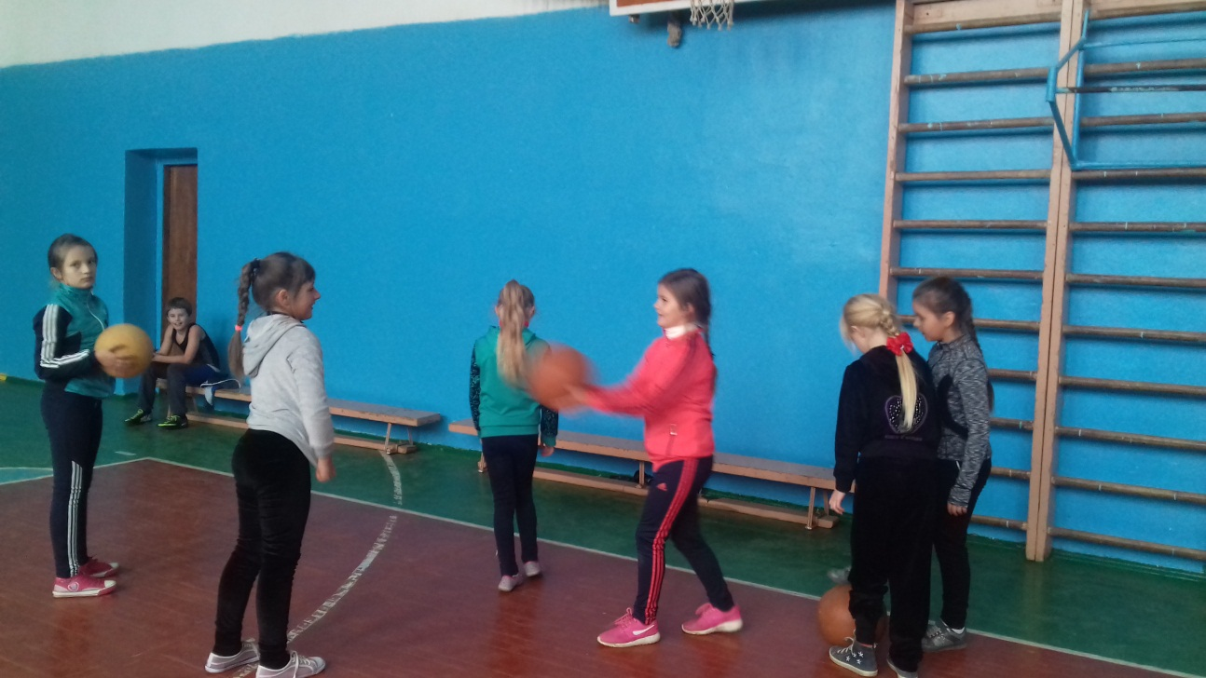

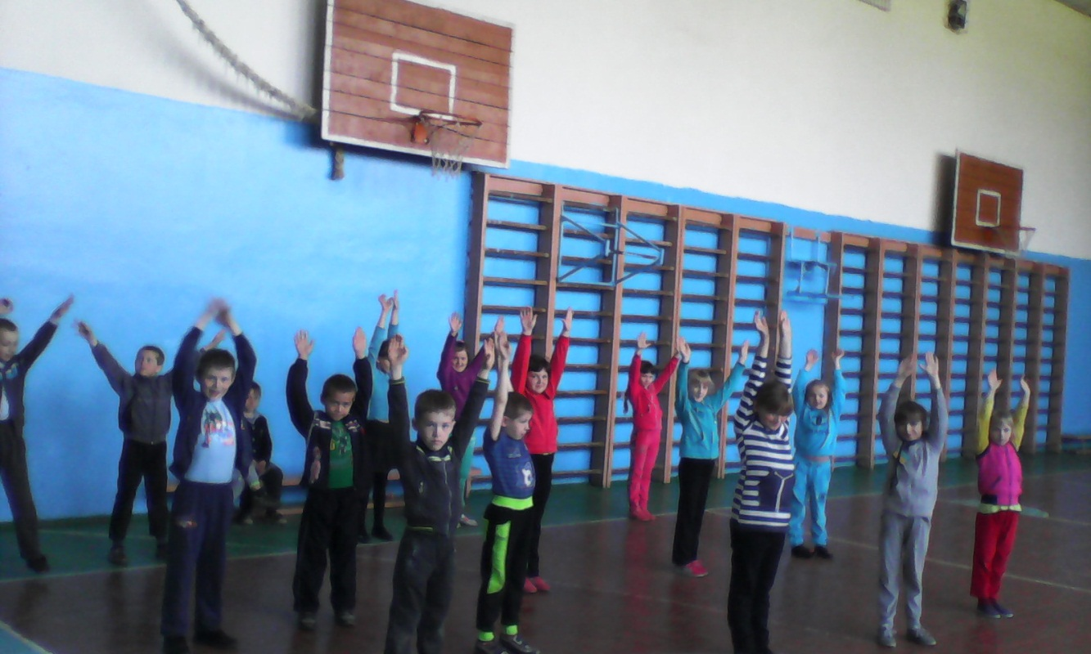

СПИСОК ВИКОРИСТАНОЇ ЛІТЕРАТУРИ

- Гнатюк О.В., Качеров .О.Б., Арефьєв В.Г., Єрмолова В.М. Основи здоров'я
та фізична культура:1-4 класи.—К.:Просвіта,2004.
- Зубалій М.Д.,Дерев’янко В.В. та ін. Фізична культура. Програми для
основної та спеціальної медичних груп загальноосвітніх навчальних
закладів. 1-4 класи. -Харків: «Ранок»,2006.- 128 с. 3. Лаврова Л.В. , Гут Л.М. Основи здоров’я і фізична культура. Регіональна
программа для загальноосвітніх навчальних закладів 1-11-ті класи.
Дніпропетровськ,2003.-80с.
4. Беретна Л. Місце рухливих ігор у системі фізичного виховання школярів
//Здоров'я та фізична культура.-2007.-№8.–С. 14-16.
5. Веткало Л. Рухливі ігри // Здоров’я та фізична культура. – 2007. -№ 16-18 .-
С.-10-18.
6. Гриньова М. Методика викладання валеології //Директор школи.–2002.-№
39-40.-С. 8-39.
7. Миронюк Г. Через рухову активність до здорового способу життя //
Здоров’я та фізична культура.- 2008. - № 16-18. – С. 51-61.

